

T.C.
ORDU ÜNİVERSİTESİ

YAPI İŞLERİ VE TEKNİK DAİRE BAŞKANLIĞI

2019 YILI

BİRİM FAALİYET RAPORU

İÇİNDEKİLER

I. GENEL BİLGİLER
 | A. Misyon ve Vizyon |  |  | 4
 | B. Yetki Görev ve Sorumluluklar |  |  | 4
 | C. İdareye İlişkin Bilgiler |  |  | 4
 |  | 1. Fiziki Alanlar |  | 5
 |  | 2.Sosyal Alanlar |  | 6
 |  | 3. Örgüt Yapısı ve Teşkilat Şeması |  | 7
 |  | 4. Bilgi ve Teknolojik Kaynaklar |  | 8
 |  | 5. İnsan Kaynakları |  | 8
 |  |  | a. İdari Personel | 8
 |  | 6. Sunulan Hizmetler |  | 9
 |  | 7. Yönetim ve İç Kontrol Sistemi |  | 9
II. AMAÇ VE HEDEFLER
 | A. İdarenin Amaç ve Hedefleri |  |  | 10
 | B. Temel Politikalar ve Öncelikler |  |  | 10
III. FAALİYETLERE İLİŞKİN BİLGİ VE DEĞERLENDİRMELER
 | A. Mali Bilgiler |  |  | 11
 |  | 1. Bütçe Uygulama Sonuçları ve Mali Tablolara İlişkin Açıklamalar |  | 11
 |  | 2. Mali Denetim Sonuçları |  | 11
 | B. Performans Bilgileri |  |  | 12
 |  | 1. Faaliyet ve Proje Bilgileri |  | 12
IV. KURUMSAL KABİLİYET VE KAPASİTENİN DEĞERLENDİRİLMESİ
 | A. Üstünlükler |  |  | 13
 | B. Zayıflıklar |  |  | 13

HARCAMA YETKİLİSİ SUNUŞU
Ordu Üniversitesi’nin kuruluşundan bu yana sermaye yatırımlarını gerçekleştirmekte olan Daire Başkanlığımız, ilk olarak Ordu Üniversitesi 15 Yıllık Gelişim Planını hazırlamıştır. Bu plan doğrultusunda geçen 12 yıllık süre zarfında Ziraat Fakültesi, Ziraat Fakültesi B Blok, Eğitim Fakültesi, Fen-Edebiyat Fakültesi, Tıp Fakültesi Morfoloji Binası, Müzik ve Sahne Sanatları Fakültesi Binası, 1000 Seyircili Kapalı Spor Salonu, Merkezi Araştırma Laboratuvarı , Açık Spor Tesisi , Diş Hekimliği Fakültesi Binası, Kütüphane Binası Çevre Düzenleme Yapım İşi, Diş Hekimliği Fakültesi Otopark ve Çevre Düzenleme Yapım İşi ile Rektörlük Bölünmüş Yol Yapım İşinin yapımını tamamlayarak hizmete açılmıştır.

Rektörlük ve İdari Bina yapım işi tamamlanmış olup, kesin kabul çalışmaları tamamlanmıştır. Bağış yoluyla yapılan Okul Öncesi Eğitim Binası 2019 yılında faaliyete geçmiştir. Bunun yanında yerleşkede Altyapı, Peyzaj Çalışmaları, Bakım Onarım İşleri ve bina tesis v.b. işler yapılarla birlikte devam etmektedir.

2013 yılında başlayan kamulaştırma işlemleri 2019 yılına kadar devam etmiş olup; kamulaştırma yoluyla toplam 333.161,43 m² alan üniversitemize kazandırılmıştır. Mahkemelik olan parsellerde kamulaştırma çalışmaları devam etmektedir.

Yıl içerisinde Gayrimenkul Alımları ve Kamulaştırma işlerinde 483.203,98 ₺, Gayrimenkul Sermaye Üretim Giderlerinde 178.238,86 ₺ ve Gayrimenkul Büyük Onarım giderlerinde 1.398.971,06 ₺ Doğrudan temin yoluyla yapılan işlerde 311.756,54 ₺ harcanmıştır. 2019 yılında ödenek bazında toplam 2.372.170,44₺ harcama yapılmıştır.

Daire Başkanlığımız Üniversitemiz birimlerinin faaliyetlerini ve ihtiyaçlarını değerlendirmek suretiyle gerekli sermaye yatırımlarını hayata geçirecektir. 2019 yılının ayrıntılı değerlendirmesi bu faaliyet raporu içeriğinde yer almaktadır. Stratejik amaçlarımızın anlaşılabilmesi için bazı istatistiki verilere yer verilmiştir. Belirlemiş olduğumuz amaçlara ulaşabilmek için takım çalışması bilincinde, paylaşımcı ve katılımcı bir yapı içinde çalışmalarımızı sürdürmekteyiz.

Sedat ÇAKMAK
Daire Başkanı

I- GENEL BİLGİLER

A. Misyon ve Vizyon
Misyon
Daire Başkanlığımız Üniversitemizde eğitim ve öğretimin, bilimsel ve teknolojik gelişmeler ışığında, en üst seviyede teknolojik altyapı ve donanıma sahip bir şekilde, gerçekleştirilebilmesi için sermaye yatırımlarını, ilgili mevzuatlara uygun bir şekilde, gerçekleştirmeyi kendine misyon edinmiştir.

Vizyon
Çağdaş ve uluslararası düzeyde eğitim vermeyi hedefleyen Üniversitemizin ihtiyaçları ve misyonu doğrultusunda, tüm birimlerin ihtiyacı olan yapılaşmayı, altyapıyı, teknolojiyi, konforu, estetiği, donanımı ve teknik desteği doğru ve güvenilir şekilde sağlayıp sermaye yatırım faaliyetlerini yürütmek.

B. Yetki, Görev ve Sorumluluklar

Yapı İşleri ve Teknik Daire Başkanlığı Üniversitemizin kendi mülkiyetine, maliye hazinesine ve diğer mülkiyetlere kayıtlı arsa ve arazileri üzerindeki eğitim-öğretim, sağlık, beslenme, barınma, kültür ve spor hizmetlerinin gerçekleştirilmesine yönelik;

- Yatırım projeleri kapsamında bulunan bina ve tesislerin projelerini hazırlamak.
- Üniversitemiz yatırım programları kapsamında bulunan bina ve tesislerin planlamasını yapmak.
- Yatırım programlarının hazırlanmasını,
- Mevcut olan kapalı ve açık alanlara ilaveten ihtiyaçlar doğrultusunda, açık spor tesisleri dahil yeni bina ve bloklar yapılmasını,
- Mevcut bina ve blokların tadilat ve büyük onarımları ile küçük onarımlarını,
- Isıtma, soğutma ve havalandırma, temiz ve pis su, elektrik enerjisi ile haberleşme gibi temel altyapı hizmetlerinin ifasına yönelik mevcut olan tesis, santral ve tesisatların yenilenmesini, işletilmesini, periyodik bakım ve onarımlarını ve yine arızaların giderilmesini,
- Geleceğe yönelik, açık alanların çevre düzenleme çalışmalarını belirlemek, tüm kampüs içi peyzaj çalışmalarının yapılmasını,
- Kamulaştırılacak olan yerlerin tespitini yapılmasını,
- Kampuslar içi ana ve ara bağlantı yolları, tören alanları ile kaldırımlar dahil çevre düzenlemesini,
- Yapım, tadilat ve büyük onarım ile altyapı tesis ve tesisatlarının ikmaline yönelik ihale işlemlerinin yapılmasını,

- İhalesi yapılan bina inşaatlarını, plan ve projelerine uygun bir şekilde yaptırır, uygulama çalışmalarını yerinde bire bir izler ve denetler.
- Cumhurbaşkanlığı, Kamu İhale Kurumu, Sayıştay, Hazine ve Maliye Bakanlığı ile diğer kamu kurum ve kuruluşları ile ilgili yazışmaları yapmak.
- Yatırımlarla ilgili Üniversitemiz Rektörlüğü, Daire Başkanlıkları, Fakülteler, Valilik gibi tüm kurum ve kuruluşlarla ilgili resmi yazışmaları yapmak ve işlemleri yürütmek.
- Tahakkuk işlemlerini yapmak.
- Üniversitenin yatırım bütçesini hazırlamak.
- Yatırım ödeneklerinin takibini yapmak.
- Yapıların ve tesislerin tekniğine uygun inşa edilmesini sağlamak.
- İş ve işçi güvenliği tedbirlerinin tam olarak alınmasını denetlemek.
- Şantiye düzenini sağlamak. Kampus düzenini korumak için inşaat malzemelerinin ve atıklarının kontrollü stoklanmasını sağlamak.
- Yıllık ve aylık ödenekler doğrultusunda iş programlarını hazırlayarak gerçekleşmesini sağlamak, hakedişleri hazırlamak ve hakediş incelemesinin yapılması
- Geçici ve kesin kabul işlemlerini yapılması.
- Birim fiyatı belli olmayan imalatların analizlerinin yapılması
- Süre uzatım kararlarını verilmesi.
- Keşif artışlarının hazırlanması.
- Tasdik edilen projelerin kesin metrajlarının hazırlanması.
- Yaklaşık maliyetlerin ve teknik hazırlıkların yapılması.
- Hakediş sonrası her iş için tamamlanma yüzdelerinin tespit edilmesi.
- Geçici ve kesin kabul sonrası kesin hesapların yapılması
- Doğrudan temin yoluyla acil yapılması gereken işlerin tespit edilmesi ve yaptırılması. Yapılan işlerin Muayene ve kabul işlemlerinin yapılması.
- Sistem İşletme Müdürlüğüne bağlı kademe ekiplerince birimlerden gelen arızaların ve taleplerin değerlendirilip yapılması veya yaptırılması.

İş ve işlemlerini merkezi bir yapı içinde planlar ve projelendirir, plan ve projelerine uygun bir şekilde yaptırır, uygulama çalışmalarını yerinde bire bir izler ve denetler, geçici ve kesin kabul işlemlerini komisyonlar marifetiyle gerçekleştirir

ÜNİVERSİTEMİZ FAAL EĞİTİM-ÖĞRETİM BİRİMLERİNİN YERLEŞKELERE DAĞILIMI

 | EĞİTİM BİRİMİ | BULUNDUĞU YER
ENSTİTÜLER | Fen Bilimler Enstitüsü | Cumhuriyet Yerleşkesi
ENSTİTÜLER | Sosyal bilimler Enstitüsü | Cumhuriyet Yerleşkesi
ENSTİTÜLER | Sağlık Bilimler Enstitüsü | Cumhuriyet Yerleşkesi
FAKÜLTELER | Ziraat Fakültesi | Cumhuriyet Yerleşkesi
FAKÜLTELER | Ünye İktisadi ve İdari Bilimler Fakültesi | Ünye
FAKÜLTELER | Fen Edebiyat Fakültesi | Cumhuriyet Yerleşkesi
FAKÜLTELER | Fatsa Deniz Bilimleri Fakültesi | Fatsa
FAKÜLTELER | Tıp Fakültesi | Cumhuriyet Yerleşkesi
FAKÜLTELER | Güzel Sanatlar Fakültesi | Cumhuriyet Yerleşkesi
FAKÜLTELER | Diş Hekimliği Fakültesi | Güzelyalı-Altınordu
FAKÜLTELER | Eğitim Fakültesi | Cumhuriyet Yerleşkesi
FAKÜLTELER | İlahiyat Fakültesi | Cumhuriyet Yerleşkesi
FAKÜLTELER | Müzik ve Sahne Sanatları Fakültesi | Cumhuriyet Yerleşkesi
FAKÜLTELER | Sağlık Bilimleri Fakültesi | Cumhuriyet Yerleşkesi
YÜKSEKOKULLAR | Beden Eğitimi ve Spor Yüksekokulu | Cumhuriyet Yerleşkesi
MESLEK YÜKSEKOKULLARI | Teknik Bilimler Meslek Yüksekokulu | Altınordu
MESLEK YÜKSEKOKULLARI | Sosyal Bilimler Meslek Yüksekokulu | Altınordu
MESLEK YÜKSEKOKULLARI | Mesudiye Meslek Yüksekokulu | Mesudiye
MESLEK YÜKSEKOKULLARI | Fatsa Meslek Yüksekokulu | Fatsa
MESLEK YÜKSEKOKULLARI | Ünye Meslek Yüksekokulu | Ünye
MESLEK YÜKSEKOKULLARI | Ulubey Meslek Yüksekokulu | Ulubey
MESLEK YÜKSEKOKULLARI | Akkuş Meslek Yüksekokulu | Akkuş
MESLEK YÜKSEKOKULLARI | İkizce Meslek Yüksekokulu | İkizce

EĞİTİM VE DİNLENME AMAÇLI BİNA VE TESİSLER

Bina ve Tesisin Niteliği | Bulunduğu Yerleşke | Adet | Toplam Alan (m²)
Rektörlük ve Ek Bina | Cumhuriyet | 1 | 5.135,00
Rektörlük ve İdari Bina (Yeni) | Cumhuriyet | 1 | 11.800,00
Fen-Edebiyat Fakültesi | Cumhuriyet | 1 | 8.000,00
Ziraat Fakültesi | Cumhuriyet | 1 | 8.500,00
Ziraat Fakültesi B Blok | Cumhuriyet | 1 | 13.500,00
Diş Hekimliği Fakültesi | Cumhuriyet | 1 | 12.400,00
Eğitim Fakültesi | Cumhuriyet | 1 | 11.800,00
Beden Eğitimi ve Spor Yüksekokulu | Cumhuriyet | 1 | 6.500,00
Merkezi Araştırma Laboratuvarı | Cumhuriyet | 1 | 2.000,00
Morfoloji Binası | Cumhuriyet | 1 | 14.000,00
Müzik ve Sahne Sanatları Fakültesi | Cumhuriyet | 1 | 11.319,00
Mesudiye MYO | Mesudiye | 1 | 2.915,00
Ünye MYO | Ünye | 1 | 2.907,00
Fatsa MYO | Fatsa | 1 | 3.110,00
Fatsa Deniz Bilimleri Fakültesi | Fatsa | 1 | 3.338,00
Ulubey MYO | Ulubey | 1 | 1.320,00
Akkuş MYO | Akkuş | 1 | 1.060,00
İkizce MYO | İkizce | 1 | 3.838,00
Diş Hekimliği Fakültesi | Altınordu | 1 | 2.620,00
Sosyal Bilimler MYO | Altınordu | 1 | 4.200,00
Teknik Bilimler MYO | Altınordu | 1 | 8.450,00
Ünye İktisadi ve İdari Bilimler Fakültesi | Ünye | 1 | 4.009,00
Turizm Uygulama Restoranı | Altınordu | 1 | 322,00
Açık Spor Tesisi ve Kafeterya | Altınordu | 1 | 1.575,00
Kütüphane Binası | Cumhuriyet | 1 | 3.700,00
Okul Öncesi Eğitim Merkezi | Cumhuriyet | 1 | 1.500,00
TOPLAM |  | 26 | 149.818,00

MÜLKİYET DURUMUNA GÖRE TAŞINMAZLAR

Yerleşke Adı | Mülkiyet Durumu (m²) |  |  | 2018 Yılı
Yerleşke Adı | Üniversite | Hazine | Diğer | Toplam Alan (m²)
Cumhuriyet Yerleşkesi | 689.325,22 | - | - | 689.325,22
Altınordu | 60.803,48 | 19.145,36 | - | 79.948,84
Fatsa | 410,00 | 131.858,07 | - | 132.268,07
Ünye | 9.630,13 | 8.134,00 | 165.958,14 | 183.722.27
Mesudiye | - | 15.183,43 | - | 15.183,43
Ulubey | 8.915,81 | 2.411,20 | - | 11.327,01
Akkuş | - | 17.580,75 | - | 17.580,75
Kumru | 6.708,88 | - | - | 6.708,88
İkizce | 4.128,32 | - | - | 4.128,32
Gülyalı | 6.769,14 | - | - | 6.769,14
TOPLAM | 786.690,98 | 194.312,81 | 165.958,139 | 1.146.961,93

SPOR AMAÇLI BİNA VE TESİSLER

Bina ve Tesisin Adı | 2016 Yılı |  | 2019 Yılı
Bina ve Tesisin Adı | Adet | Toplam Alan (m²) | Adet | Toplam Alan (m²)
Açık Spor Alanları | 14 | 9.093,00 | - | -
Kapalı Spor Alanları | 2 | 7.287,00 | - | -
TOPLAM | 16 | 16.380,00

FEN-SOSYAL VE KÜLTÜREL AMAÇLI DİĞER UYGULAMA VE ARAŞTIRMA MERKEZ BİNA VE TESİSLERİ

Fen-Sosyal Amaçlı Diğer Merkezler | Bulunduğu Yerleşke | Kapalı Alan (m²) | Mülkiyet Alanı
Fen-Sosyal Amaçlı Diğer Merkezler | Bulunduğu Yerleşke | Kapalı Alan (m²) | (m²)
Merkezi Araştırma Laboratuvarı | Cumhuriyet | 2.000,00
TOPLAM |  | 2.000,00

ARAZİLER

Arazinin Adı | 2017  Toplam Alan (m²) | 2019  Toplam Alan (m²)
Bahçe | 61.807,71 | 69.145,55
TOPLAM | 61.807,71 | 69.145,55

İhale Türü  (Bütçe Kodu) | İhale Usülleri |  |  |  |  |  |  |  |  |  |  |  |  | Doğrudan Temin  4734/22-d |  |  |  | Pazarlık Usulü  4734/21-f
İhale Türü  (Bütçe Kodu) | Açık İhale  4734/19 |  |  | Belli İstekliler Arasında İhale  4734/20 |  |  | Pazarlık Usulü  4734/21 |  |  | Genel Toplam
İhale Türü  (Bütçe Kodu) | Sonuçlanan İhale Sayısı | İptal Edilen İhale Sayısı | Sonuçlanan İhalelerin Tutarı KDV Dahil (TL) | Sonuçlanan İhale Sayısı | İptal Edilen İhale Sayısı | Sonuçlanan İhalelerin Tutarı (TL) | Sonuçlanan İhale Sayısı | İptal Edilen İhale Sayısı | Sonuçlanan İhalelerin Tutarı (TL) | Sonuçlanan İhale Sayısı | İptal Edilen İhale Sayısı | Sonuçlanan İhalelerin Tutarı (TL) | Alım Sayısı |  | İhalelerin Tutarı  KDV Dahil (TL) | Alım Sayısı |  |  | İhalelerin Tutarı (TL)
Hizmet Alımı (03.5) |  |  |  |  |  |  |  |  |  |  |  |  | 18 |  | 118.132,55
Mal Alımı  (03.7) |  |  |  |  |  |  |  |  |  |  |  |  | 17 |  | 71.853.91
Küçük Onarım(03.8 ) |  |  |  |  |  |  |  |  |  |  |  |  | 28 |  | 121.770,10
Büyük Onarım (6.7) |  |  |  |  |  |  |  |  |  |  |  |  | 7 |  | 421.614,00
Yapım işi (6.5) | - |  | -
Büyük Onarım işi (6.7) | 5 |  | 977.357,07
TOPLAM | 5 |  | 977.357,07 |  |  |  |  |  |  |  |  |  | 70 |  | 733.370,56

Fiziki Alanların Dağılımı (m²)

Birim Adı | Bina Kapalı Alan  (m2) | Toplam Açık Alan  (m2)
Rektörlük ve Ek Bina | 5,135.00 | 1.146.961,93
Rektörlük ve İdari Bina (Yeni) | 11,800.00 | 1.146.961,93
Fen-Edebiyat Fakültesi | 8,000.00 | 1.146.961,93
Ziraat Fakültesi | 8,500.00 | 1.146.961,93
Ziraat Fakültesi B BLOK | 13,500.00 | 1.146.961,93
Diş Hekimliği Fakültesi | 12,400.00 | 1.146.961,93
Eğitim Fakültesi | 11,800.00 | 1.146.961,93
Beden Eğitimi ve Spor Yüksekokulu | 6,500.00 | 1.146.961,93
Merkezi Araştırma Laboratuvarı | 2,000.00 | 1.146.961,93
Morfoloji Binası | 14,000.00 | 1.146.961,93
Müzik ve Sahne Sanatları Fakültesi | 11.319,00 | 1.146.961,93
Mesudiye MYO. | 2,915.00 | 1.146.961,93
Ünye Meslek Yüksekokulu | 2,907.00 | 1.146.961,93
Fatsa Meslek Yüksekokulu | 3,110.00 | 1.146.961,93
Fatsa Deniz Bilimleri Fakültesi | 3,338.00 | 1.146.961,93
Ulubey Meslek Yüksekokulu | 1,320.00 | 1.146.961,93
Akkuş Meslek Yüksekokulu | 1,060.00 | 1.146.961,93
İkizce Meslek Yüksekokulu | 3,838.00 | 1.146.961,93
Diş Hekimliği Fakültesi | 2,620.00 | 1.146.961,93
Sosyal Bilimler Meslek Yüksekokulu | 4,200.00 | 1.146.961,93
Teknik Bilimler Meslek Yüksekokulu | 8,450.00 | 1.146.961,93
Ünye İktisadi ve idari Bilimler Fakültesi | 4,009.00 | 1.146.961,93
Turizm Uygulama Restoran’ı | 322.00 | 1.146.961,93
Açık Spor Tesisi ve kafeterya (soyunma odaları dahil) | 1,575.00 | 1.146.961,93
Kütüphane | 3,700.00 | 1.146.961,93
Okul Öncesi Eğitim Merkezi | 1,500.00 | 1.146.961,93
Güzel Sanatlar Fakültesi |  | 1.146.961,93
Sağlık Yüksekokulu |  | 1.146.961,93
Fen Bilimleri Enstitüsü |  | 1.146.961,93
Sosyal Bilimler Enstitüsü |  | 1.146.961,93
Toplam Alan | 149.818,00 | 1.146.961,93

2- Organizasyon Yapısı

3- Bilgi ve Teknolojik Kaynaklar
3.1- Yazılımlar
Daire Başkanlığımızın kullanmakta olduğu yazılım, otomasyon ve programlar; AMP yaklaşık maliyet ve hakediş hazırlama otomasyonu kullanılmaktadır.
3.2- Bilgisayarlar

Masa üstü bilgisayar Sayısı: 30 Adet
Taşınabilir bilgisayar Sayısı: 4 Adet

3.3- Diğer Bilgi ve Teknolojik Kaynaklar

Cinsi | İdari Amaçlı  (Adet)
Fotokopi makinesi | 2
Faks | 1
Fotoğraf makinesi | 4
Tarayıcılar | 1

4- İnsan Kaynakları
4.1 İdari Personelin Kadro ve İstihdam Durumlarına Göre Dağılımı
Birim Adı | G.İ.H | S.H.S | T.H.S | Y.H.S | A.H.S | Toplam
Daire Başkanı | 1 |  |  |  |  | 1
Proje ve Kamulaştırma Şube Müdürü |  |  | 1 |  |  | 1
Yapım Şube Müdürü |  |  | 1 |  |  | 1
İşletme ve Bakım Şube Müdürü
İdari ve Mali İşler Şube Müdürü | 1 |  |  |  |  | 1
Arşiv ve Büro Birimi | 1 |  |  |  |  | 1
Proje ve Yaklaşık Maliyet Birimi |  |  | 2 |  |  | 2
İhale ve Tahakkuk Birimi+ Taşınır Kayıt Kontrol Birimi | 2 |  | 2 |  |  | 4
Yapı Denetim Birimi |  |  | 8 |  |  | 8
Taşınmaz İşlemleri +Planlama ve Koordinasyon Birimi |  |  | 1 |  |  | 1
Mekanik Tesisat Birimi |  |  | 3 |  |  | 3
Elektrik ve Data Hatları Birimi | 3 |  | 1 |  |  | 4
İnşaat ve Altyapı Birimi | 1 |  |  |  |  | 1
Bakım Onarım ve Peyzaj Birimi | 4 |  |  |  |  | 4
Genel Toplam | 13 |  | 19 |  |  | 32

4.2 İdari Personel Kadroların Doluluk Oranlarına Göre Dağılımı
Sınıf Türü | Dolu | Boş | Toplam
Genel İdari Hizmetler Sınıfı | 9 |  | 9
Teknik Hizmetleri Sınıfı | 19 |  | 19
Yardımcı Hizmetli Sınıfı | 4 |  | 4
Toplam | 32 |  | 32

4.3 İdari Personele Ait Kadın ve Erkek Oranları
 | Kadın | Erkek | Toplam
İdari Personel Sayısı | 5 | 27 | 32
Yüzdelik Oran | 16 | 84 | 100

4.4 İdari Personelin Hizmet Süresi
 | 1-3 yıl | 4-6 yıl | 7-10 yıl | 11-15 yıl | 16-20 yıl | 21 ve üzeri
Kişi Sayısı |  | - | 8 | 11 | 6 | 7
Yüzde Oranı |  |  | 25 | 34 | 19 | 22

4.5 İdari Personelin Eğitim Düzeyi
 | İlköğretim | Lise | Ön Lisans | Lisans | Y.Lisans/Doktora
Kişi Sayısı | - | 5 | 4 | 21 | 2
Yüzde Oranı | - | 16 | 13 | 65 | 6

4.12 İdari Personelin Yaş Dağılımları
 | 21-25 | 26-30 | 31-35 | 36-40 | 41-45 | 46 ve üzeri
Kişi Sayısı |  | 1 | 7 | 11 | 7 | 6
Yüzde |  | 3 | 22 | 34 | 22 | 19

5- Sunulan Hizmetler

5.1-İdari Hizmetler

Üniversitemiz için gerekli her türlü, yapı, tesis, onarım, bakım, imalat, etüt, proje, keşif, ihale ve denetleme işlerinde yoğun olarak hizmet veren Yapı İşleri ve Teknik Daire Başkanlığımızın görev alanları oldukça geniş yelpazededir.
Üniversitemiz bina ve tesislerinin projelerini yapmak, ihale dosyalarını hazırlamak, yapı ve onarımla ilgili ihaleleri yürütmek, inşaatları kontrol etmek ve teslim almak, bakım ve onarım işlerini yapmak,
Kalorifer, kazan dairesi, soğuk oda, jeneratör, havalandırma sistemleri ile telefon santrali, çevre düzenleme ve araç işletme, asansör bakım ve onarımı ile benzer işleri yürütme Daire Başkanlığımıza ait faaliyetlerdir.
Rektörlüğümüze bağlı Fakülte, Yüksekokul, Enstitü ve Merkezlerin kullanmakta olduğu bina ve tesislere ait onarım ve tadilat talepleri ile yeni ihtiyaç duyduğu bina ve tesislere ait, yapım talepleri Rektörlük Makamı ve Sorumlu Rektör Yardımcıları yolu ile Daire Başkanlığı'na ulaşır.
Taleplerin özelliğine göre röleve, etüt proje, yaklaşık maliyet hazırlıkları yapılır. Bütçe imkânlarına bağlı olarak söz konusu ihtiyaçlar; yürürlükteki Kamu İhale Kanunu ve bununla ilgili Mevzuat Hükümlerine uygun ve Kalite Yönetimine uygunluk çerçevesinde gerçekleştirilir.

6- Yönetim ve İç Kontrol Sistemi

Başkanlığımız bünyesinde yönetim Daire Başkanı, başkanlığa bağlı Şube Müdürü ve kısım sorumlulukları ile sağlanmaktadır. Rektörlük ve bağlı birimlerden gelen taleplerin incelemesi ve söz konusu ihtiyacın ilgili Şube Müdürüne sevk etmesi ile işin takibi sağlanır.
Şube Müdürü ise gerekli personeli veya kısmı görevlendirir. Teknik ve İdari Personelin takibindeki işler yine Şube Müdürü ve Daire Başkanının onayına sunulur. Birime gelen taleplerin incelenip, değerlendirilmesi, işleme konulması kısacası yönetim ve iç kontrolün sağlanabilmesi hususunda aşağıdaki işler organize edilir;
Üniversitemiz Yatırım Projeleri kapsamında bulunan, yeni bina ve tesisler ile bakım ve onarımı gereken bina ve tesislerin;
- Etüt-Projeleri ve rölevelerinin yapılması,
- Yapı yaklaşık maliyetlerinin hazırlanması,
- İmar ve ruhsat işlemleri için belediye ve diğer resmi kuruluşlarla ilgili yazışmaların yürütülmesi,
- Üniversitemiz bina ve tesislerinin yapım ve onarım işleri sözleşmelerinin uygulanması esnasında,
- Denetlenmesi, geçici ve kesin kabul muayene işlemlerinin yapılması,
- Sosyal Sigortalar ve Bölge Çalışma Müdürlükleri ile ilgili işlemlerin yapılması,
- Teminat iade işlemlerinin gerçekleştirilmesi,

II- AMAÇ ve HEDEFLER

İdarenin Amaç ve Hedefleri
 | Stratejik Amaçlar | Stratejik Hedefler
 | Stratejik Amaç 1:  Üniversitemizde eğitim- öğretim hizmetlerinin etkin ve sağlıklı bir şekilde yürütülebilmesi için depreme dayanıklı, ergonomik, ihtiyaçları karşılayan işlevsel, güvenli yapı ve tesisler oluşturmak ve satın alma yöntemleriyle yapılan işleri bize ayrılan bütçe doğrultusunda gerçekleştirmektir. | Hedef-1:Cumhuriyet Yerleşkesi çevresinde devam eden kamulaştırma çalışmaları devam etmektedir.  Hedef-2:Muhtelif Fakültelere ait proje çalışmalarına başlanılması.  Hedef-3:Üniversite içerisinde gerekli görülen tüm binalarda büyük onarım ve küçük onarım çalışmaları yapılması.
 | Stratejik Amaç 2:  Yapı ve tesisleri inşa ederken yakın çevresinde düşünülmüş yeterli açık otoparklara yaya ulaşım yollarına sahip güvenliği sağlanmış aydınlatma sorunu olmayan, yeşille iç içe kent ve bahçe mobilyaları ile donatılmış rahat, kullanışlı binalarımızla bitişik bir yakın çevre düzeni oluşturmak. | Hedef: Çevre düzenlemesinin tamamlanması.
 | Stratejik Amaç 3:  Yapı İşleri ve Teknik Daire Başkanlığı’nın personel ve fiziki altyapısını geliştirmek. | Hedef: Mevcut personel için yeni ve daha iyi çalışma koşulları sağlanması
Stratejik Amaç 4:  Isı, elektrik enerji sistemleri, sulama sistemlerini otomasyona bağlayarak enerji tasarrufu sağlanacak ve ısınmada doğalgaz seçeneği kabul edilecek |  | Hedef-1: Doğalgaza geçişle ilgili çalışmaların tamamlanması  Hedef-2: Bilgi işlem sistem odasının yapılması.
 | Stratejik Amaç 5:  Ulaşım ve iletişim olanaklarının sürekli arttığı günümüzde kampüs içi ve dışı optik telli, telsiz bağlantılar oluşturarak uydu kanalları kullanarak gelişen teknolojileri takip etmek ve dünyayla bağlantı sağlamaktır. | Hedef: İnternet ve telefon altyapısının gelişimi için Başkanlığımıza düşen görevlerin yapılması
 | Stratejik Amaç 6:  Bir yandan master planlamada ve raporunda belirlenmiş ana amaçlar ile şekillenen misyonumuzun gereği olan hedeflere ulaşırken diğer yandan dairemizin kurumsal yapılanmasını sağlamak, örnek birim haline gelmek temel amaçlarımızdandır. | Hedef-1: Personelin teknolojik değişikliklere ayak uydurabilmesi için gerekli eğitimi vermek  Hedef-2: Başkanlığın kaynaklarının etkin ve verimli bir şekilde kullanılmasını sağlamak.  Hedef-3: Kurumsal ve bireysel amaçlar oluşturmak,  Hedef-4: Planlı ve programlı olarak çalışan bir birim oluşturmak  Hedef-5: Birim kültürü oluşturmak  Hedef-6: Ekip çalışmasına önem vermek  Hedef-7: Personelinin iş ve mevzuat yönünden hizmet içi eğitim vermek  Hedef-8: Açıklığa ve saydamlığa önem vermek

Birimimizde 3 yıllık vadede gerçekleştireceği Proje Hedefleri

 | İnşaat Gerçekleşme Yılları
 | 2020 | 2021 | 2022
Ünye İktisadi ve İdari Bilimler Fakültesi | - | X | X
İlahiyat Fakültesi | - | X | X
Fatsa Deniz Bilimleri Fakültesi Ek Bina | - | X | -
Sağlık Bilimler Fakültesi | - | - | X

Temel Politikalar ve Öncelikler
Ordu Üniversitesinin 15 yıllık gelişim planı
Ortaya çıkan veya çıkabilecek yapım ve onarım işleri

III- FAALİYETLERE İLİŞKİN BİLGİ VE DEĞERLENDİRMELER
Mali Bilgiler

Bütçe Uygulama Sonuçları
1.1- 2019 Yılı Bütçe Uygulama Sonuçları ve Mali Tablolara İlişkin Açıklamalar:
 | 2019  BÜTÇE  BAŞLANGIÇ ÖDENEĞİ | 2019 GERÇEKLEŞME TOPLAMI | 2019 YILI GERÇEKLEŞME ORANI
 | ₺ | ₺ | ₺
BÜTÇE GİDERLERİ TOPLAMI | 4.572.854,00 | 2.372.170,46 | % 51,9
1) GAYRİMENKUL ALIMLARI VE KAMULAŞTIRMA | 483.204,00 | 483.203,98 | % 100
2) GAYRİMENKUL SERMAYE ÜRETİM GİDERLERİ | 2.250.000,00 | 178.238,86 | % 8
3) GAYRİMENKUL BÜYÜK ONARIM İŞLERİ | 1.500.000,00 | 1.398.971,06 | % 93,3
4) 3.5. HİZMET ALIMLARI KAPSAMINDA YAPILAN İŞLER | 118.550,00 | 118,132.55 | % 99,6
5) 3.7.MENKUL MAL, GAYRİ MADDİ HAK ALIM, BAKIM VE ONARIM GİDERLERİ KAPSAMINDA YAPILAN İŞLER | 89.000,00 | 71.853,91 | % 80,70
6) 3.8 GAYRİMENKUL MAL BAKIM VE ONARIM GİDERLERİ KAPSAMINDA YAPILAN İŞLER | 132.100,00 | 121.770,10 | % 92,20

2- Temel Mali Tablolara İlişkin Açıklamalar
DÖNEM SONUNA KADAR

PROJENİN |  |  | ÖNCEKİ YILLAR | 2019 YILI ÖDENEĞİ | 2019 YILINDA YAPILAN HARCAMA | FİZİKİ GER. ORANI  %
ADI VE KAREKTERİSTİĞİ | YERİ | BEDELİ
DERSLİK VE MERKEZİ BİRİMLER | ORDU | - | - | - | - | -
KAMPÜS ALT YAPISI | ORDU | 26.000.000,00 | 22.000.000,00 | 1.750.000,00 | 105.452.08 | % 85
MUHTELİF İŞLER (Büyük Onarım İşleri) | ORDU | 1.500.000,00 | - | 1.500.000,00 | 1.398.971,06 | % 93,26
ÇEŞİTLİ ÜNİTELERİN ETÜT PROJESİ | ORDU | - | - | - | -

B- Performans Bilgileri.

- Faaliyet ve Proje Bilgileri

PROJELER | 2019
PROJELER | Önceki Yıldan  Devreden  Proje | Yıl İçinde Eklenen Proje | Toplam | Yıl İçinde Tamamlanan Proje | Toplam Ödenek  TL
TOPLAM | - | - | - | - | -

2-Eğitim Sektörü Projeleri

Proje No | Proje Adı | Başlama Tarihi | 2018 Yılı Bütçesi (TL) | Gerçekleşen Fiili Harcama  (TL) | Açıklama
- | - | - | - | - | -
- | - | - | - | - | -
TOPLAM HARCAMA |  |  | - | -

Faaliyet Bilgileri

Tamamlanan Projeler

- Muhtelif İşler (Büyük Onarım İşleri)

Devam Eden Projeler

- Kampus Altyapısı, Ordu, Proje No: 2008H034340 Bütçe: 22.000.000,00 Tl Başlama-Bitiş Yılı:2008-2021

Yıl İçerisinde Yapılan Diğer Faaliyetler

- Ünye Fatsa Yerleşkesi 2019 yılı Büyük Onarım İşi.
- Cumhuriyet Yerleşkesi Birim Binaları 2019 yılı Büyük Onarım İşi.
- MSSF, Morfoloji, Eğitim Fakültesi ve Merkezi Araştırma Laboratuvarı 2019 Yılı Büyük Onarım İşi.
- İkizce MYO ve Akkuş MYO 2019 yılı Büyük Onarım İşi.
- MSSF Teras Çatı Kapatma ve Muhtelif İşler Büyük Onarım İşi.
- Muhtelif Doğrudan Teminler.
- Daire Başkanlıkları ,diğer Birimler ,MYO Müdürlükleri ve Fakültelerden gelen arıza ve Bakım Onarım İşlerinin İşletme Bakım Müdürlüğüne bağlı Kademe Ekiplerince Yaptırılması.

IV- KURUMSAL KABİLİYET ve KAPASİTENİN DEĞERLENDİRİLMESİ

A- Üstünlükler
- Kuruluş aşamasından itibaren; görevini sürdürüyor olması,
- Kurumun inşaat, ihale, onarım, proje ve teknik alandaki çalışmalarını yürütüp denetleyebiliyor olması,
- Birim içinde teknik konularla ilgili kararları, alabiliyor olması,
- Deneyimli teknik personele sahip olması,
- Resmi prosedüre ait yazışmaların düzenli olarak yapılıp, dosyalanabiliyor olması,
- Kurumun diğer birimleriyle uyumlu şekilde çalışabiliyor olması,
- Üniversitenin fiziki alanlardaki genişlemesine; önemli katkılar sağlayabiliyor olması,
- Mevzuat değişikliği gereği; yeniden yapılanarak hizmetlerde aksamaya meydan verilmemesi,

B- Zayıflıklar
- Çalışma alanlarının yetersizliği,
- Personel ücretlerinin yetersizliği sosyal imkânların olmaması,
- Personel özlük haklarının yetersiz kalması,
- Personele gerekli ve yeterli motivasyonun sağlanamaması,
- Yeterli arşiv alanının bulunmaması,

2019 YILINDA YAPILAN FAALİYETLER

ÜNYE-FATSA YERLEŞKESİ 2019 YILI BÜYÜK ONARIM İŞİ

Sözleşme Tarihi | 18.09.2019
Yer Teslim Tarihi | 23.09.2019
Sözleşme Bedeli | 175.000,00 ₺ KDV Hariç
İş Eksilişi | -3.782,79 ₺ KDV Hariç
Nihai Sözleşme Bedeli | 171.217,21 ₺ KDV Hariç
İşin Bitiş Tarihi | 25.11.2019
Fiziki Durumu | Yapım işinin gerçekleşme oranı yaklaşık % 100 seviyesinde olup, Geçici Kabul Çalışmaları tamamlanmıştır.

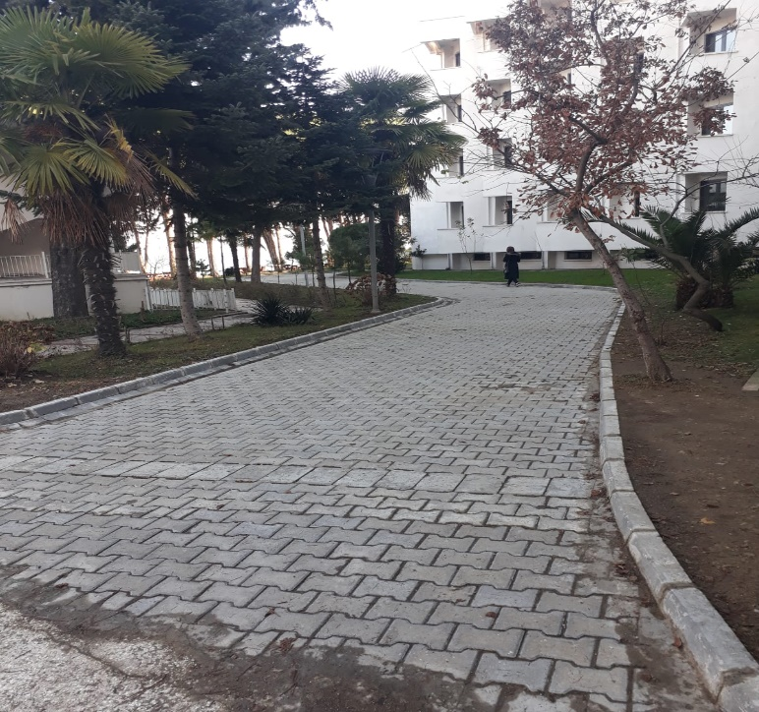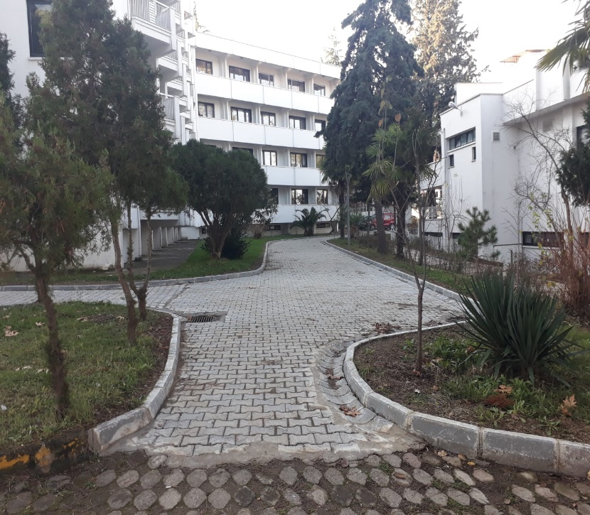

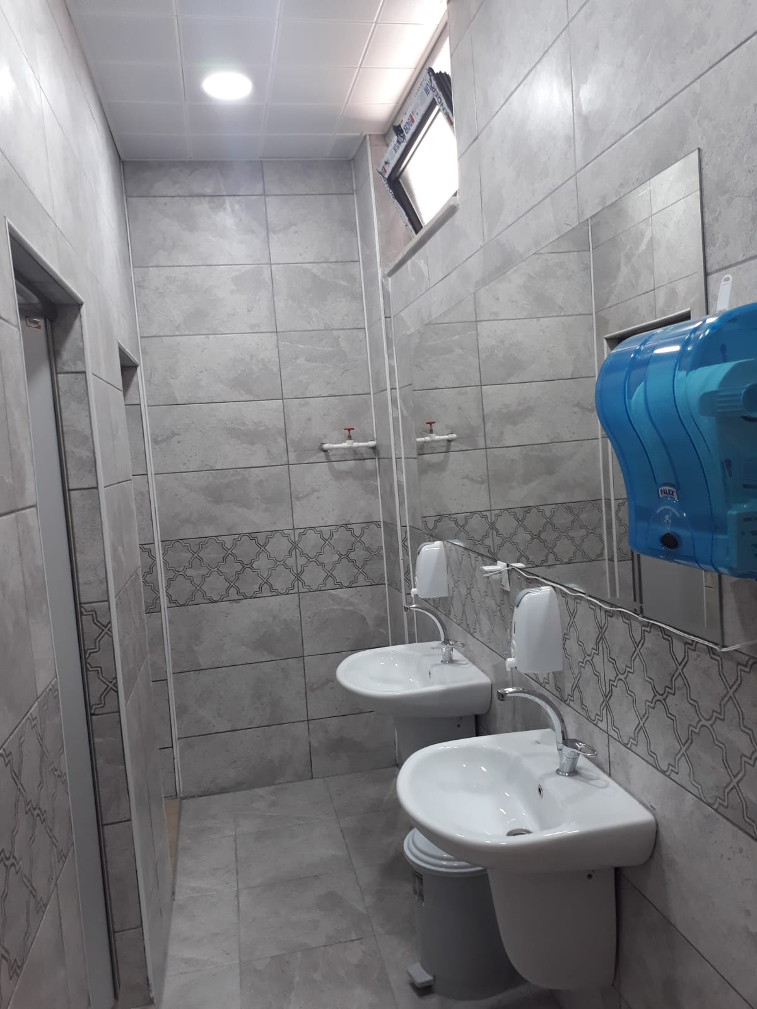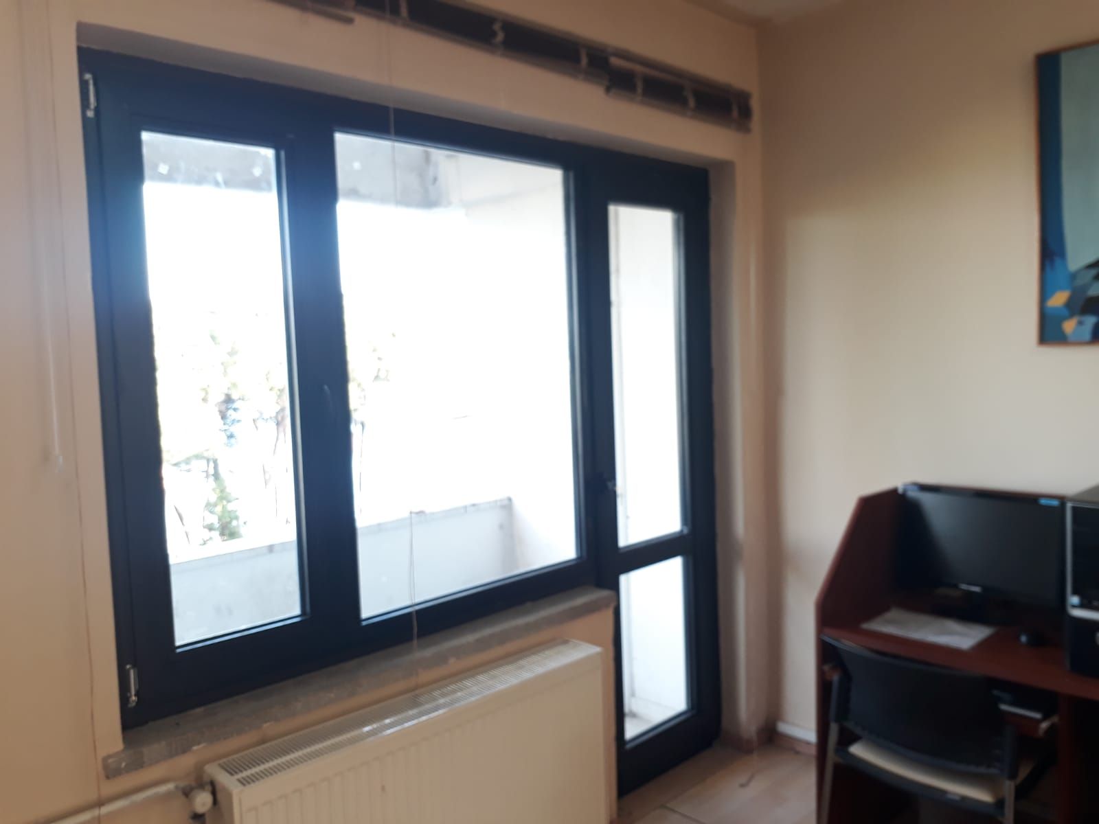

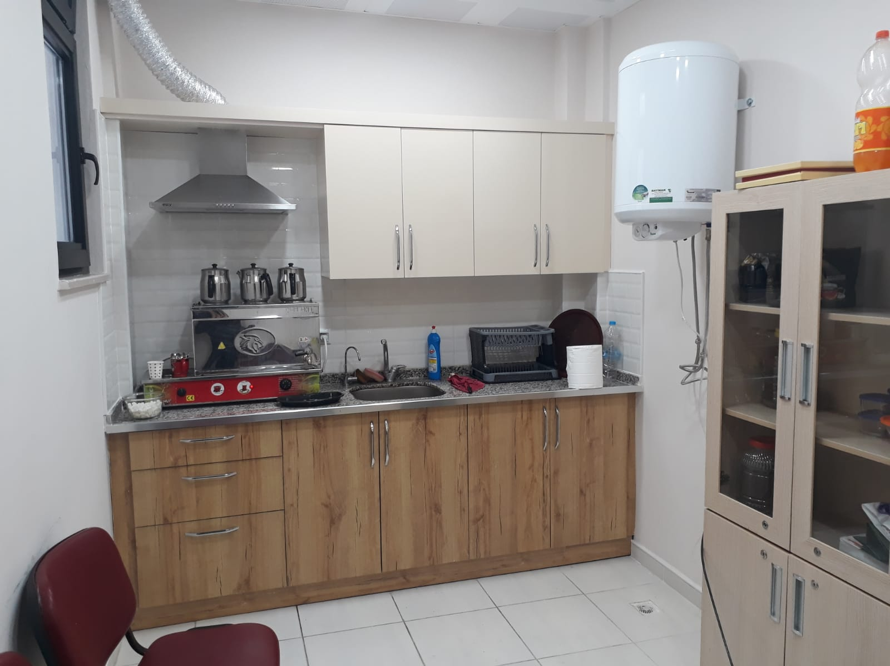

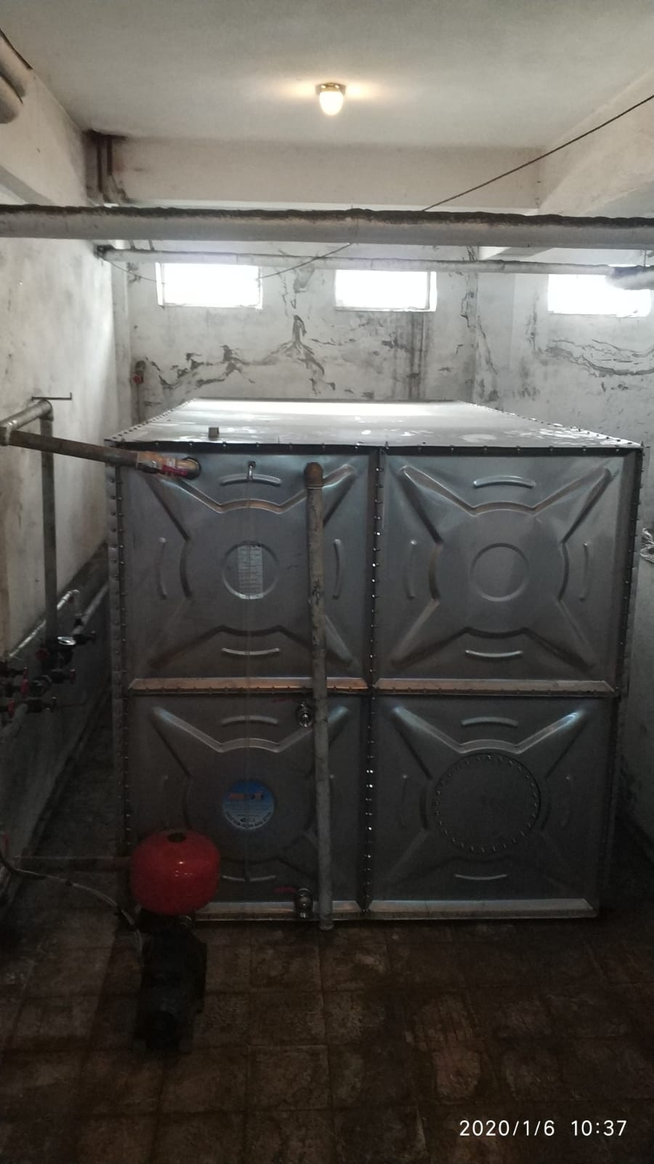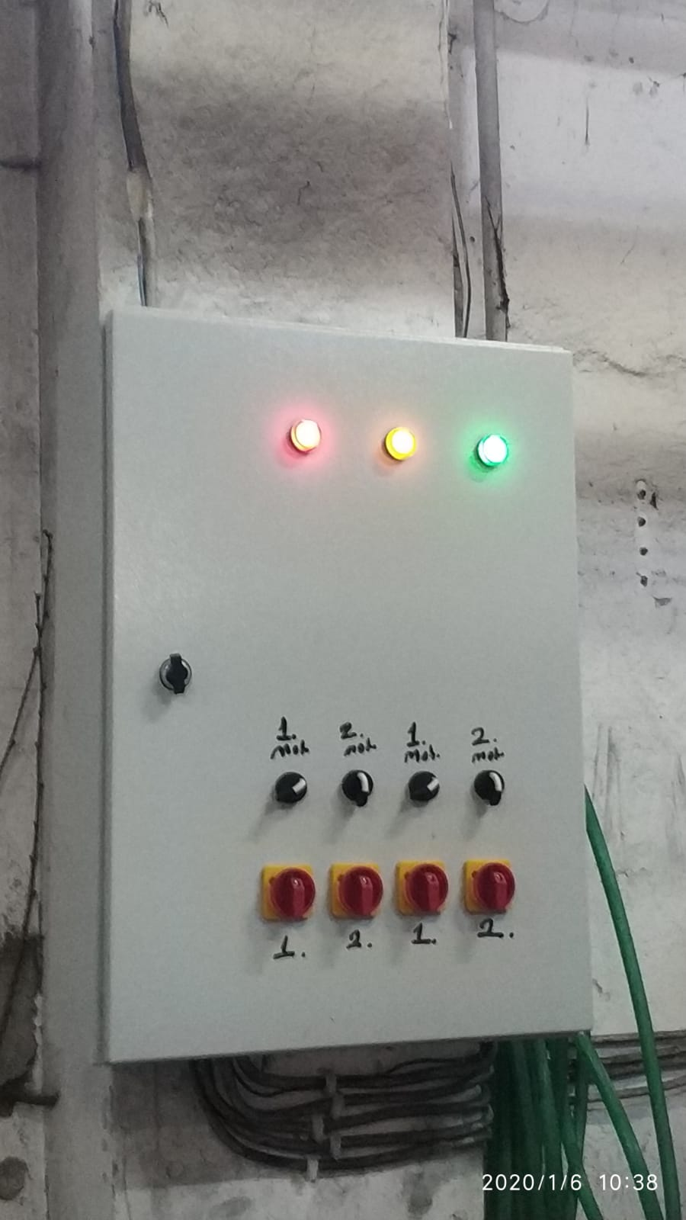

CUMHURİYET YERLEŞKESİ BİRİM BİNALARI 2019 YILI BÜYÜK ONARIM
İŞİ

Sözleşme Tarihi | 28.08.2019
Yer Teslim Tarihi | 02.09.2019
Sözleşme Bedeli | 195.500,00 ₺ KDV Hariç
İş Artış Bedeli | 3.006,79 ₺ KDV Hariç
Nihai Sözleşme Bedeli | 198.506,79 ₺ KDV Hariç
İşin Bitiş Tarihi | 10.11.2019
Fiziki Durumu | Yapım işinin gerçekleşme oranı yaklaşık % 100 seviyesinde olup, Geçici Kabul Çalışmaları tamamlanmıştır.

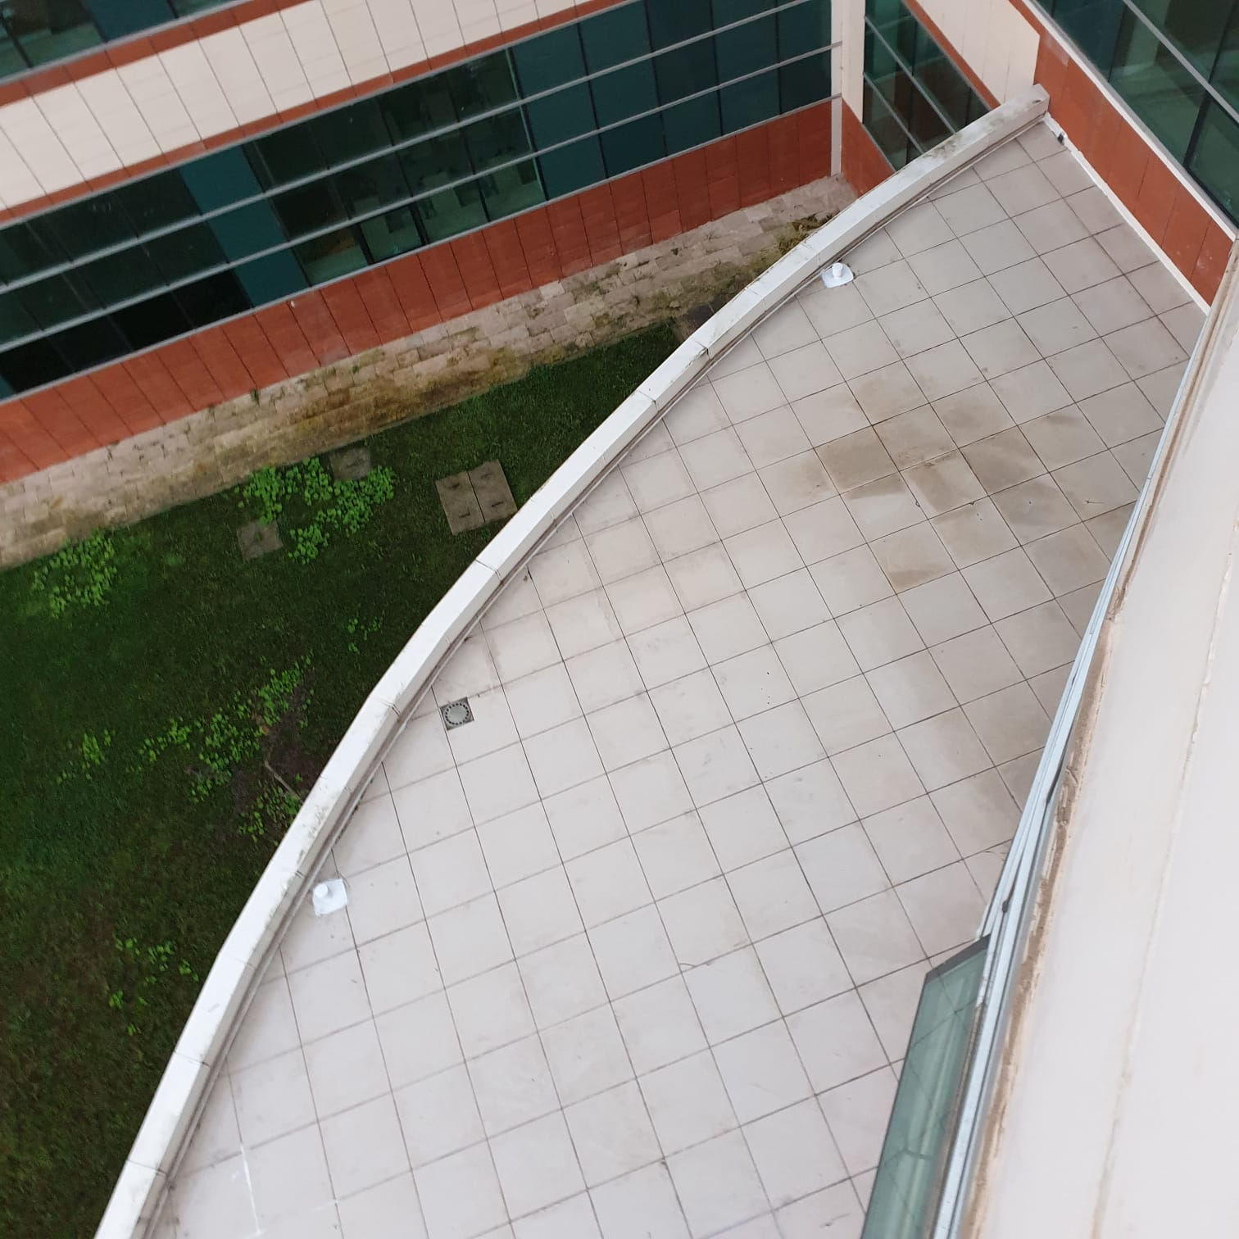
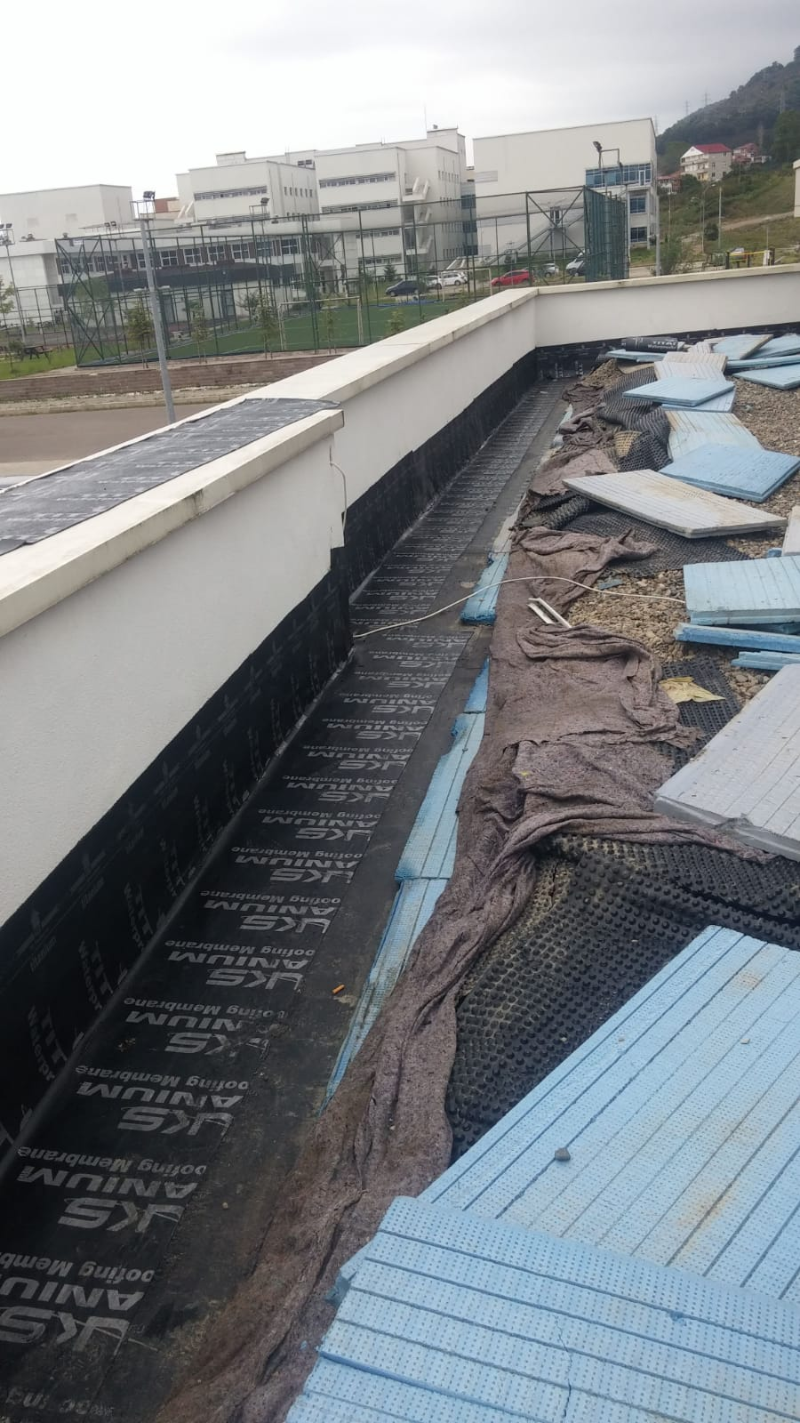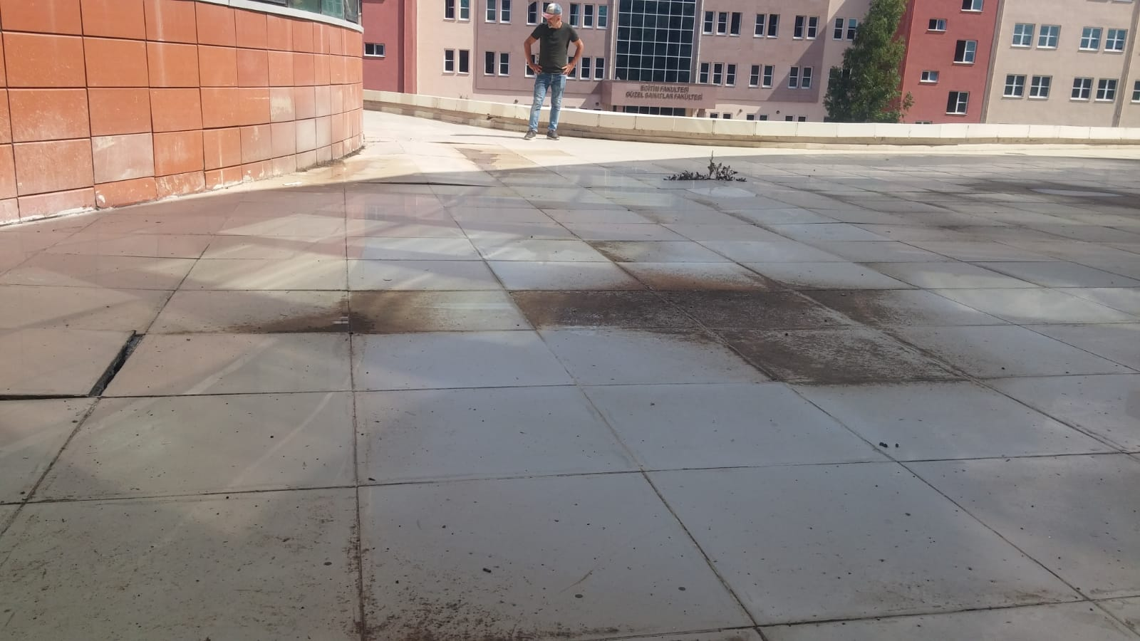

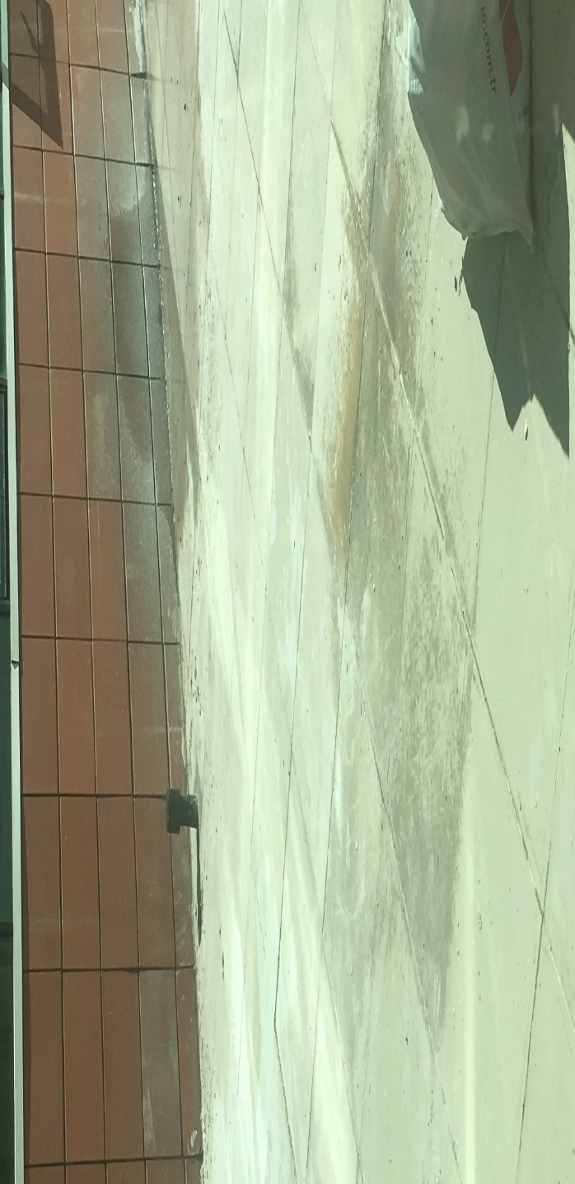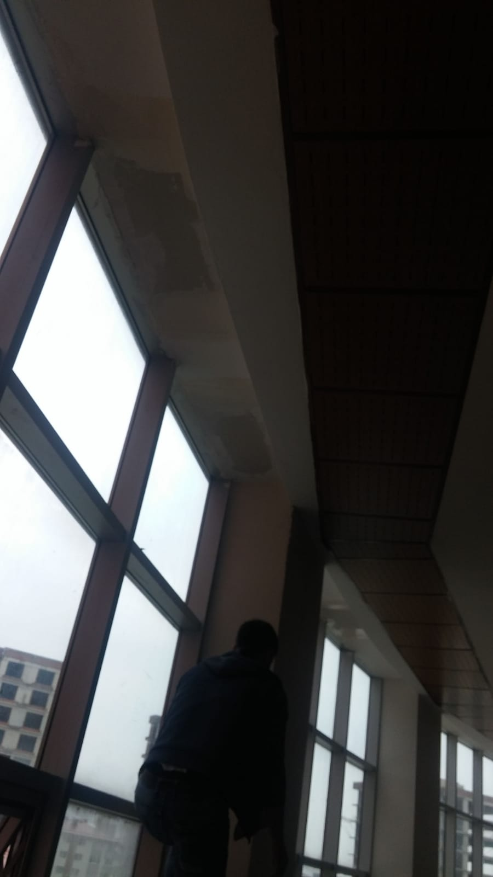
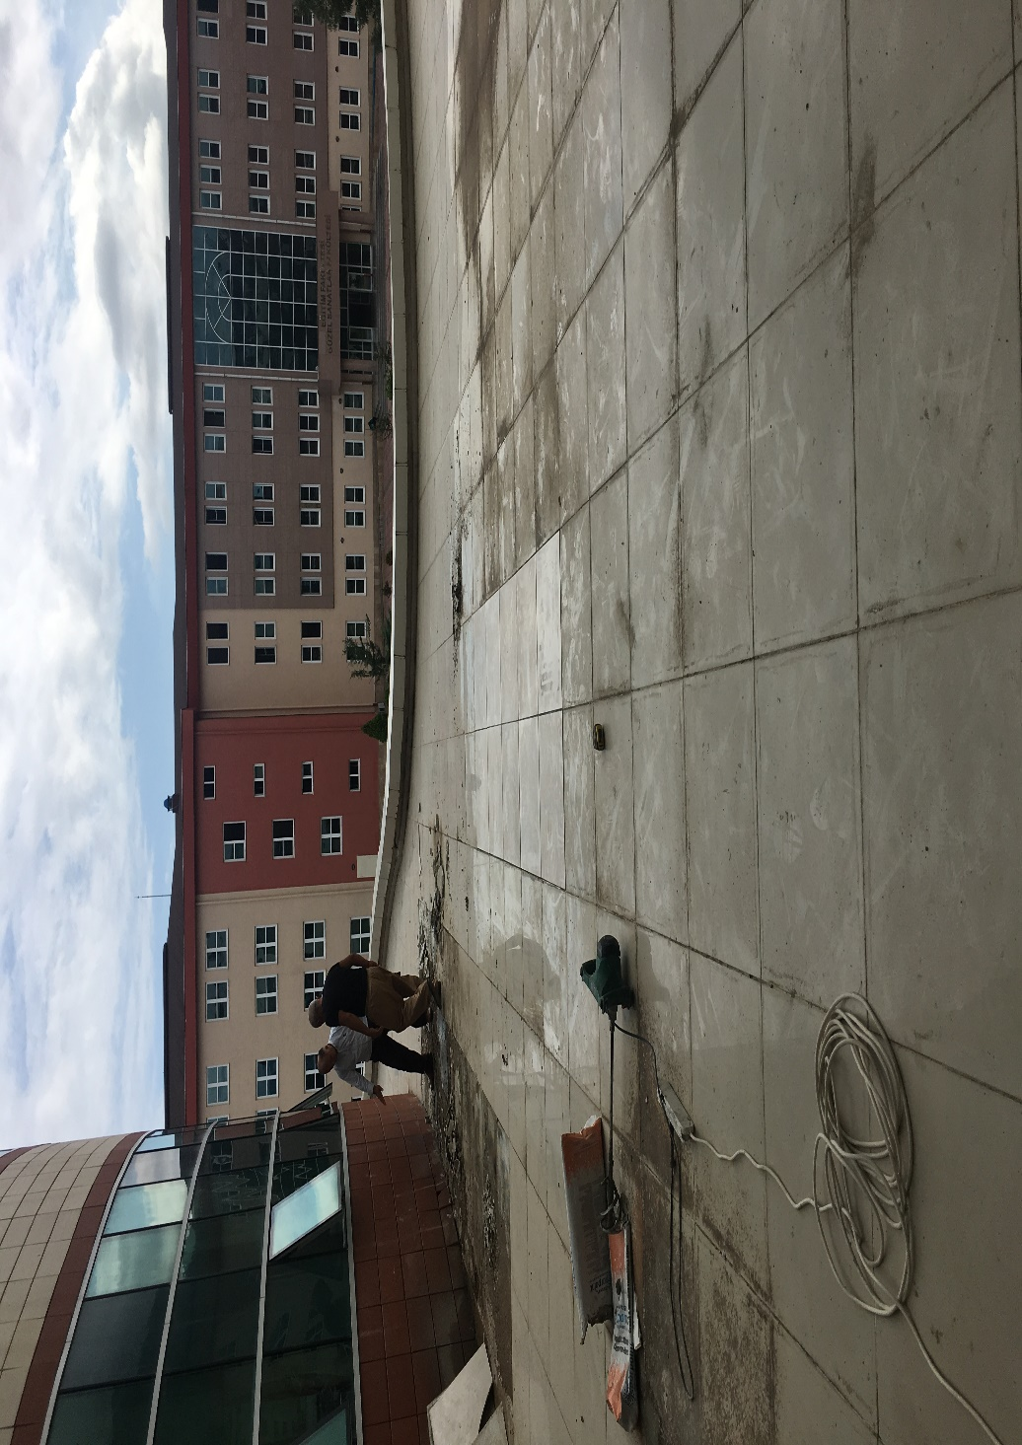

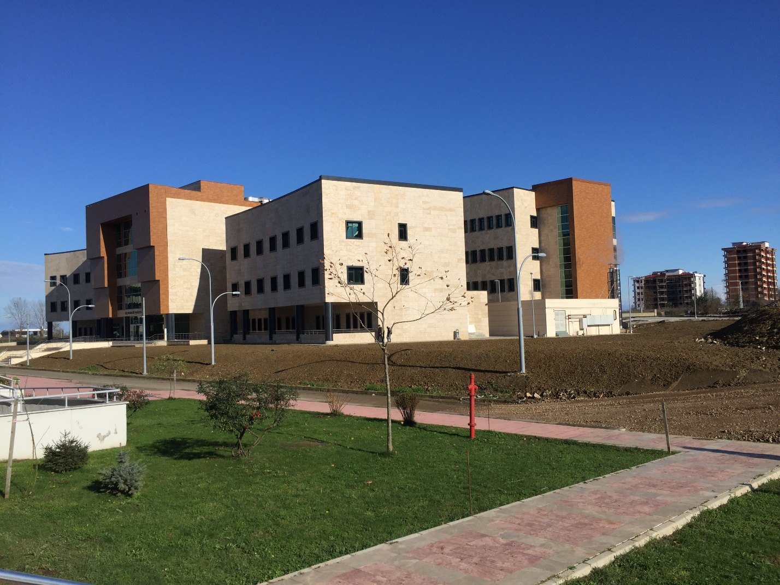

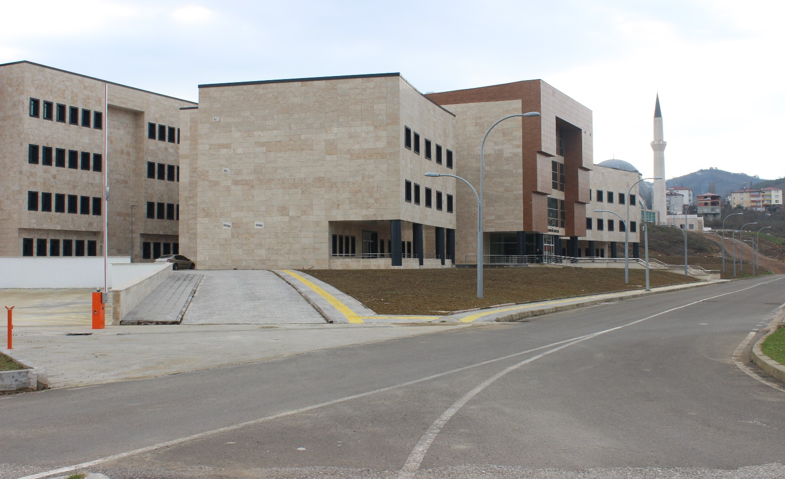

MSSF, MORFOLOJİ, EĞİTİM FAKÜLTESİ VE MERKEZİ ARAŞTIRMA LABORATUVARI 2019 YILI BÜYÜK ONARIM İŞİ

Sözleşme Tarihi | 05.09.2019
Yer Teslim Tarihi | 10.09.2019
Sözleşme Bedeli | 149.000,00 ₺ KDV Hariç
İş Artış Bedeli | -
Nihai Sözleşme Bedeli | 175.820,00 ₺ KDV Hariç
İşin Bitiş Tarihi | 09.11.2019
Fiziki Durumu | Yapım işinin gerçekleşme oranı yaklaşık % 100 seviyesinde olup, Geçici Kabul Çalışmaları tamamlanmıştır.

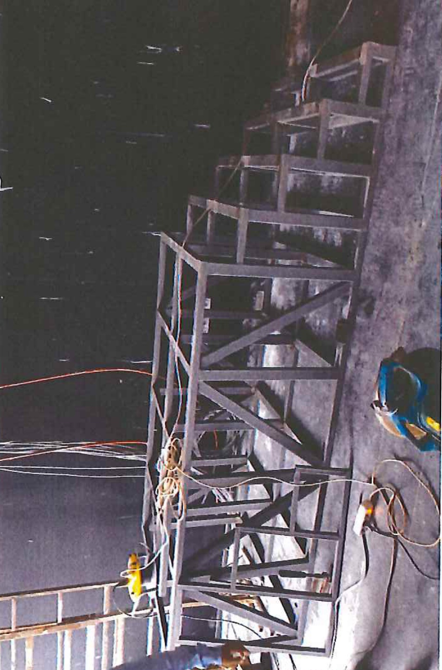
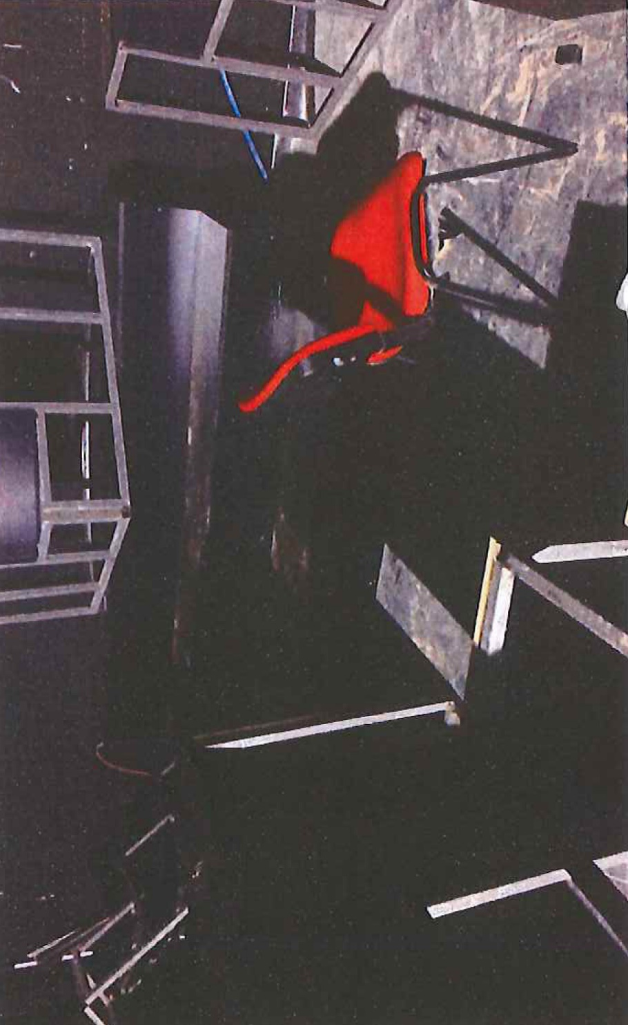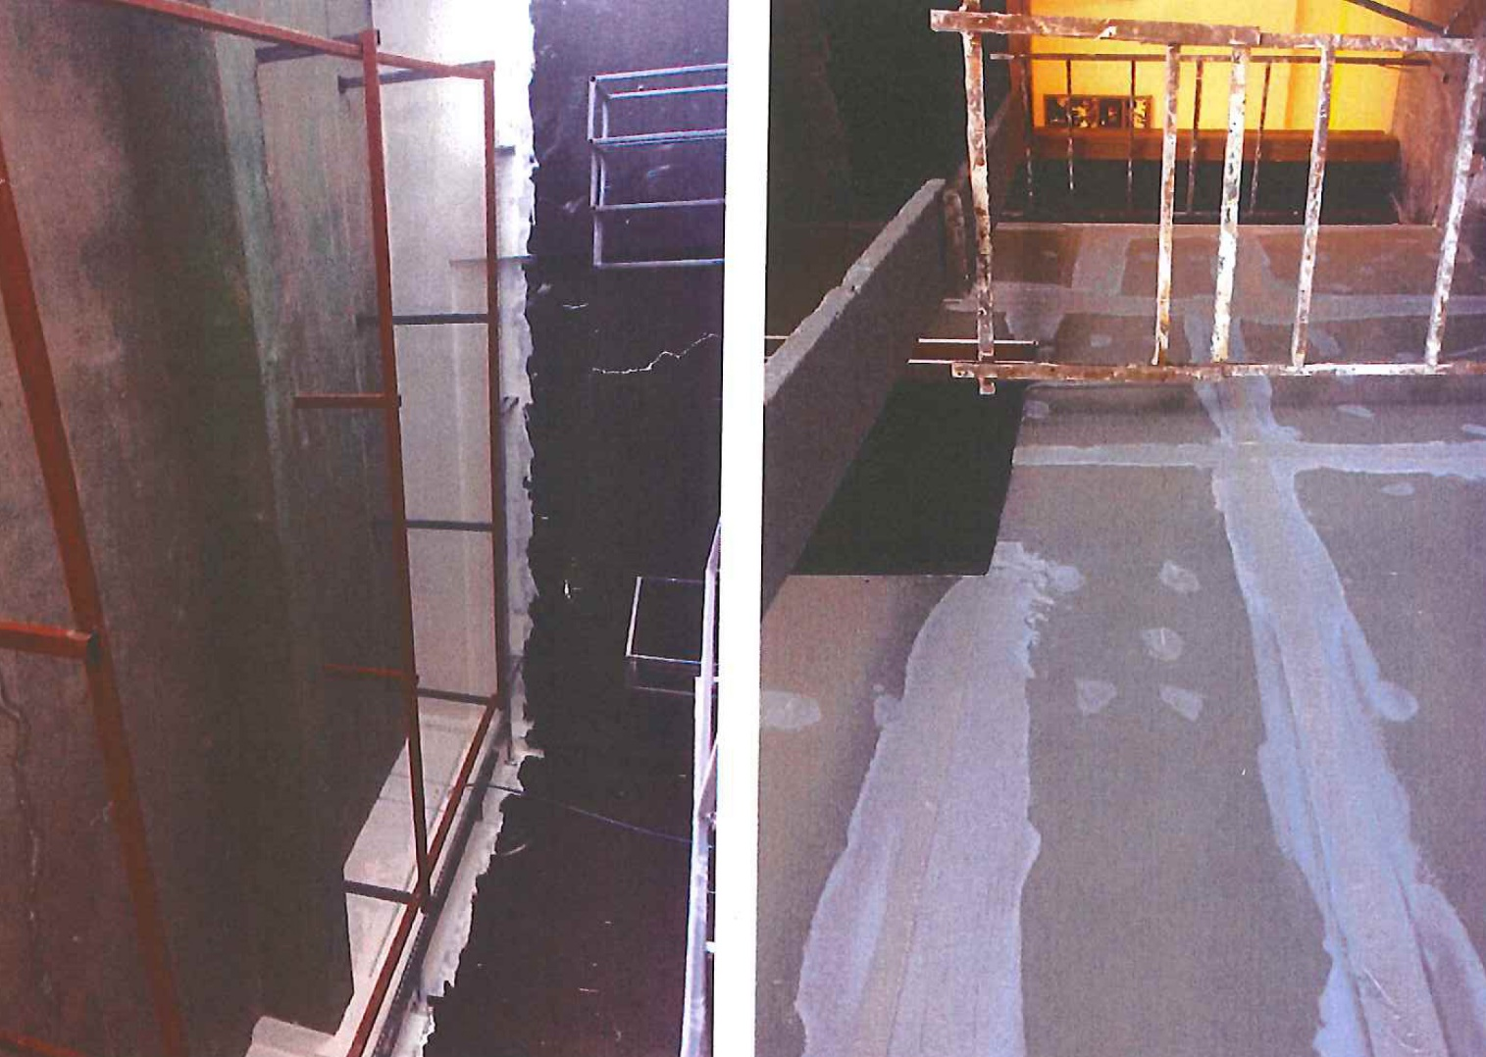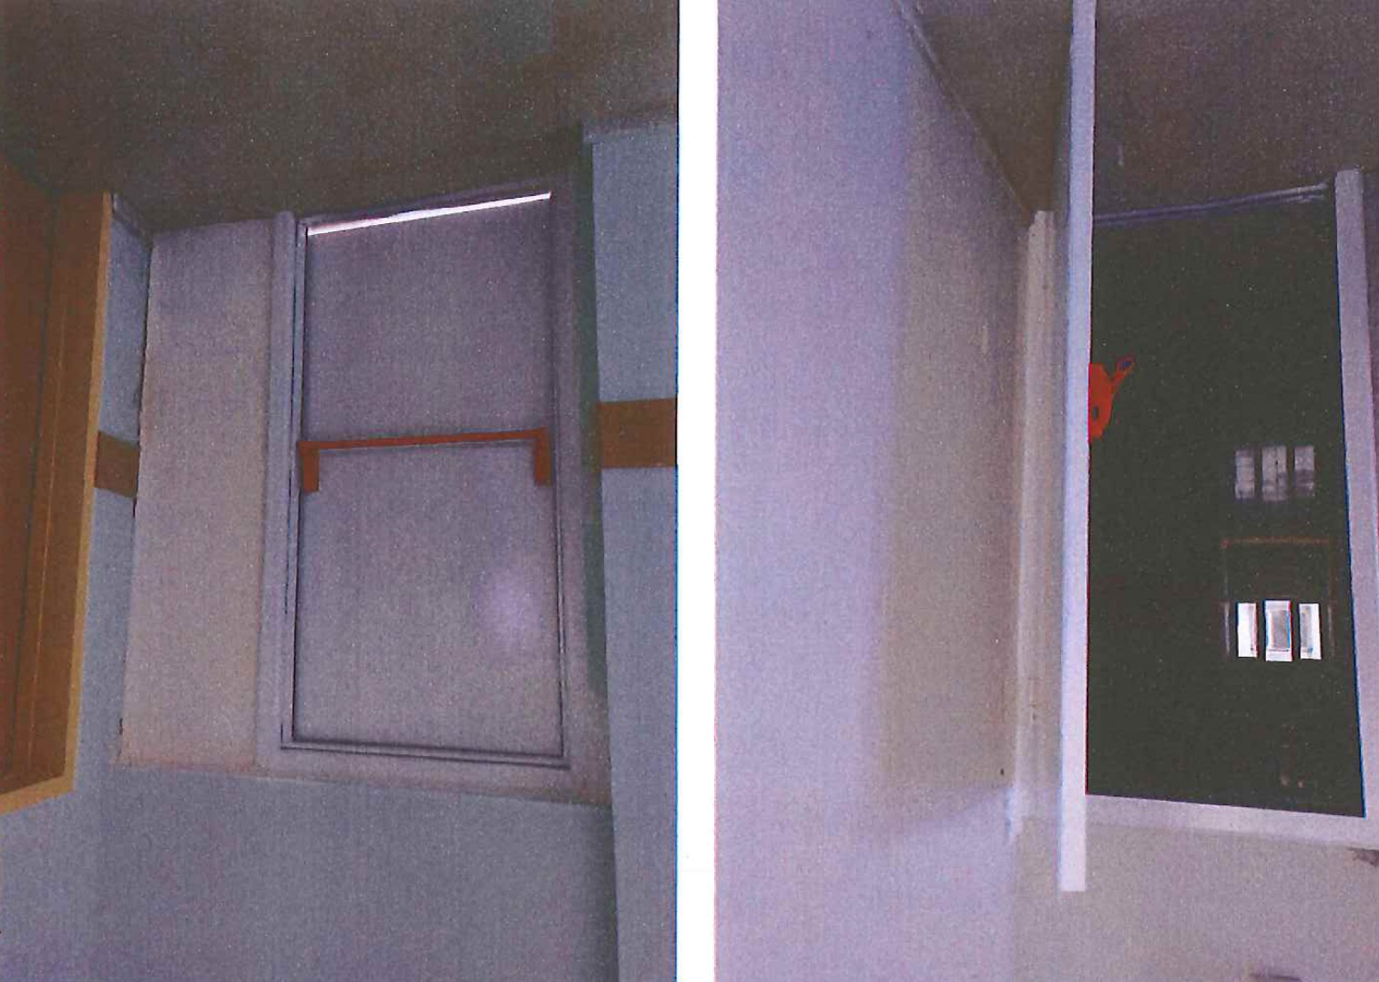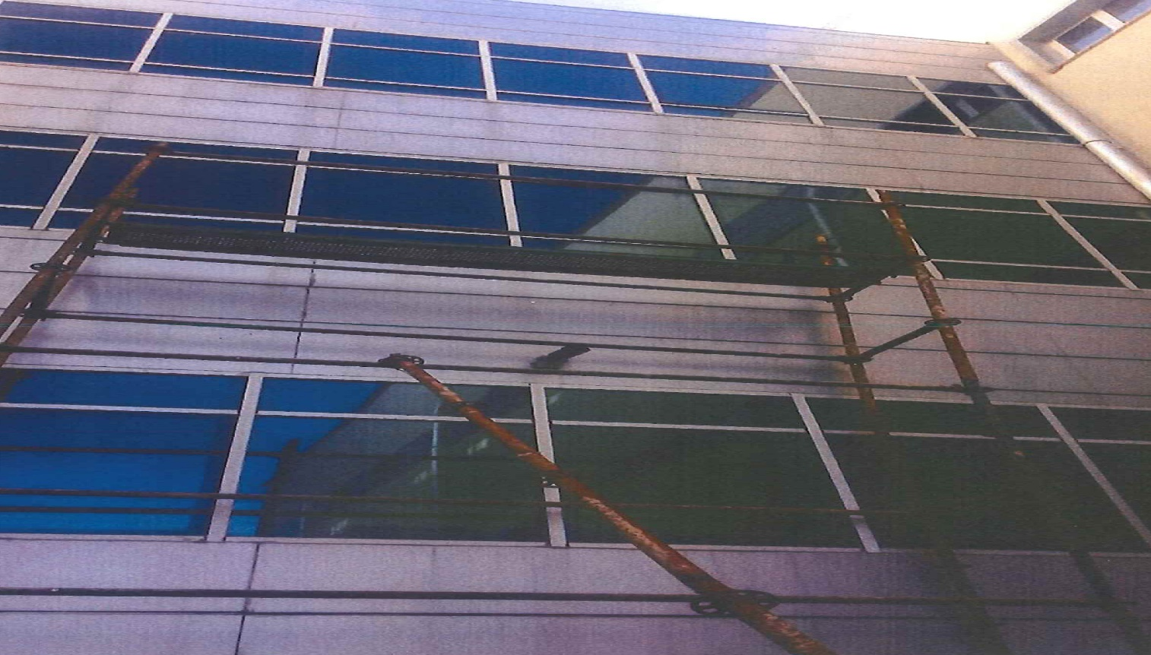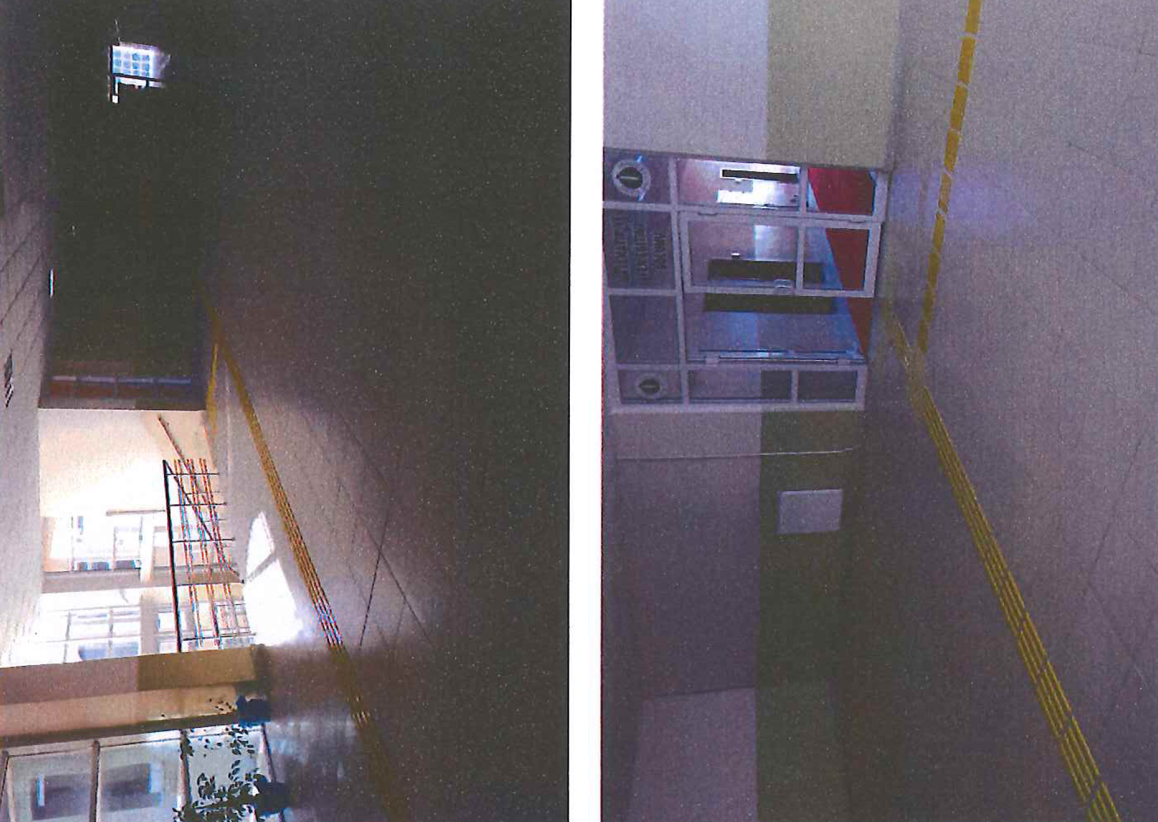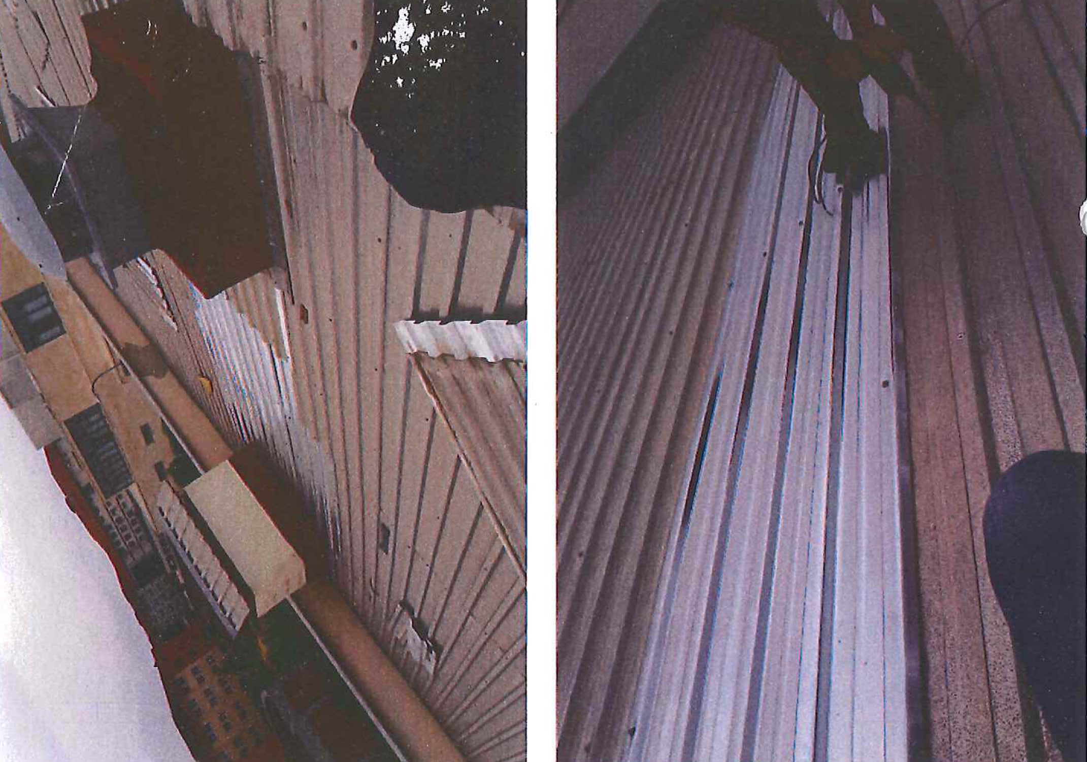

İKİZCE MYO, AKKUŞ MYO 2019 YILI BÜYÜK ONARIM İŞİ

Sözleşme Tarihi | 26.08.2019
Yer Teslim Tarihi | 29.08.2019
Sözleşme Bedeli | 174.000,00 ₺ KDV Hariç
İş Artış Bedeli | -
Nihai Sözleşme Bedeli | 174.000,00 ₺ KDV Hariç
Fiili Harcama | 194.413,94 ₺ KDV Hariç
İşin Bitiş Tarihi | 27.10.2019
Fiziki Durumu | Yapım işinin gerçekleşme oranı yaklaşık % 100 seviyesinde olup, Geçici Kabul Çalışmaları tamamlanmıştır.
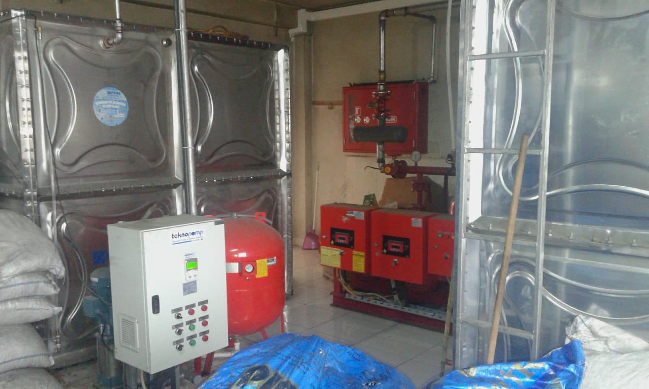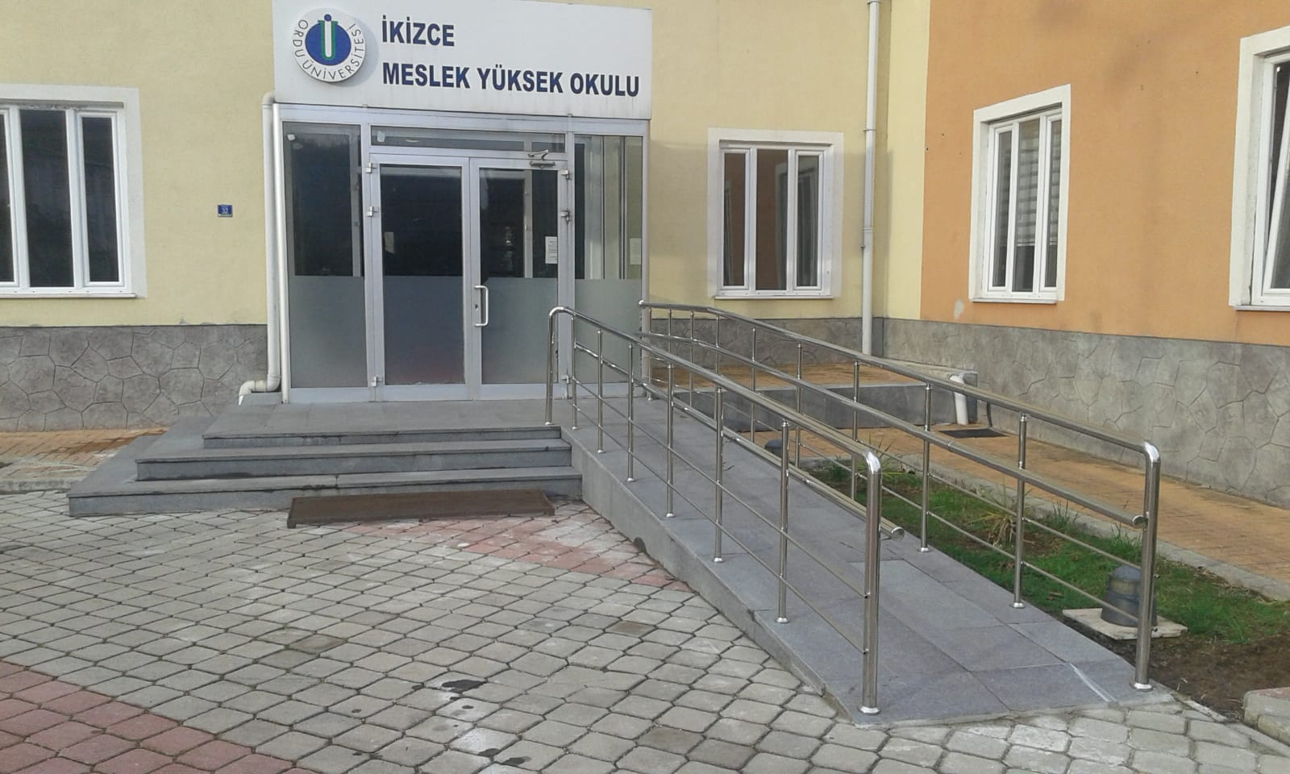

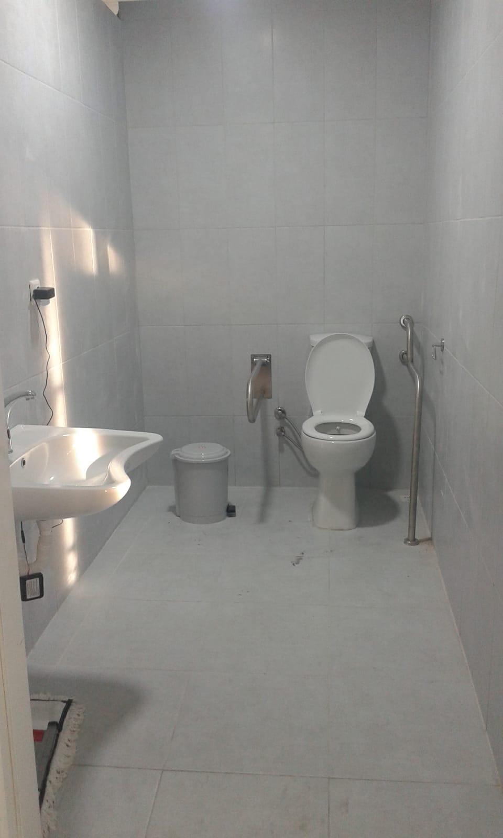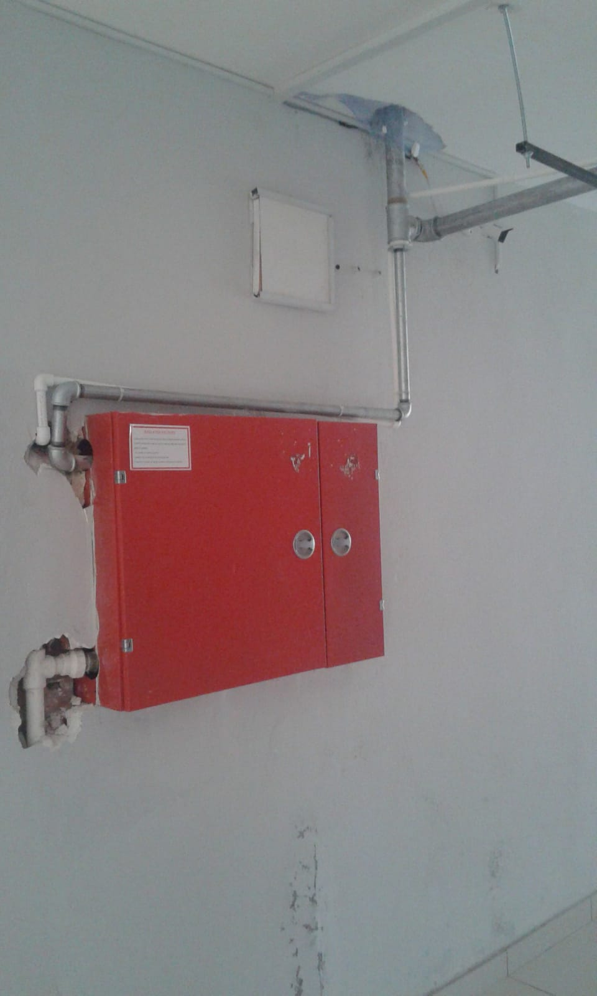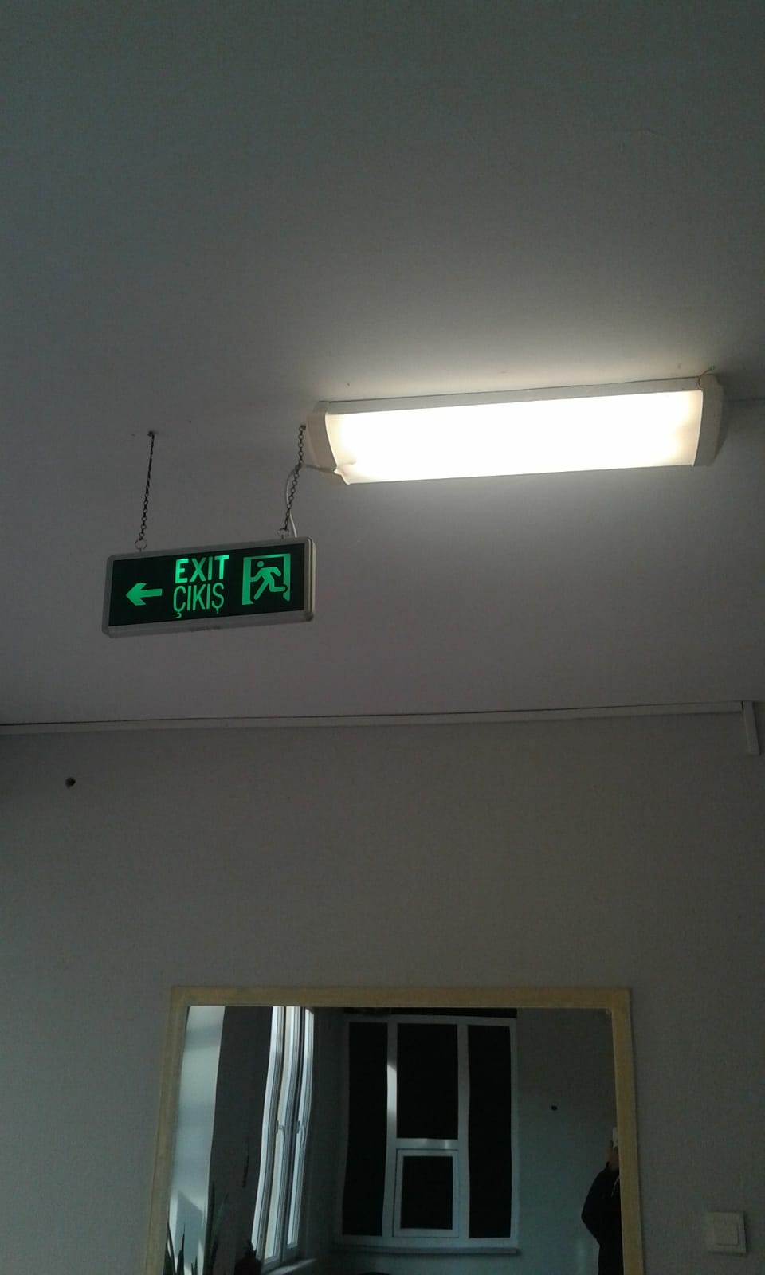

MSSF TERAS ÇATI KAPATMA VE MUHTELİF İŞLER 2019 YILI BÜYÜK ONARIM İŞİ

Sözleşme Tarihi | 17.10.2019
Yer Teslim Tarihi | 22.10.2019
Sözleşme Bedeli | 124.275,00 ₺ KDV Hariç
İş Artış Bedeli | 8.052,48 ₺ KDV Hariç
Nihai Sözleşme Bedeli | 132.327,48 ₺ KDV Hariç
İşin Bitiş Tarihi | 22.11.2019
Fiziki Durumu | Yapım işinin gerçekleşme oranı yaklaşık % 100 seviyesinde olup, Geçici Kabul Çalışmaları tamamlanmıştır.

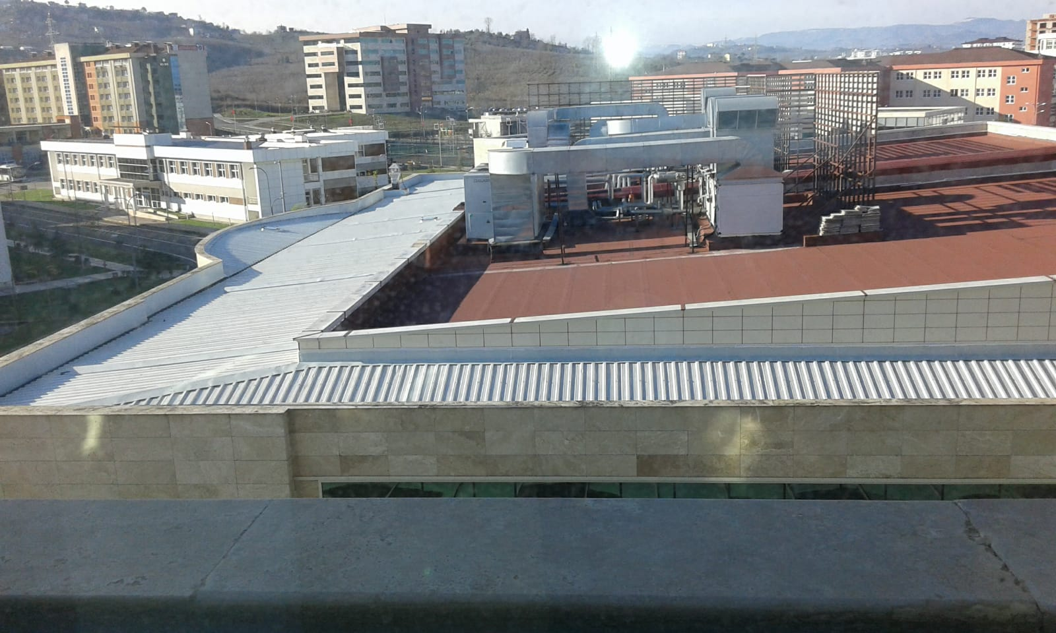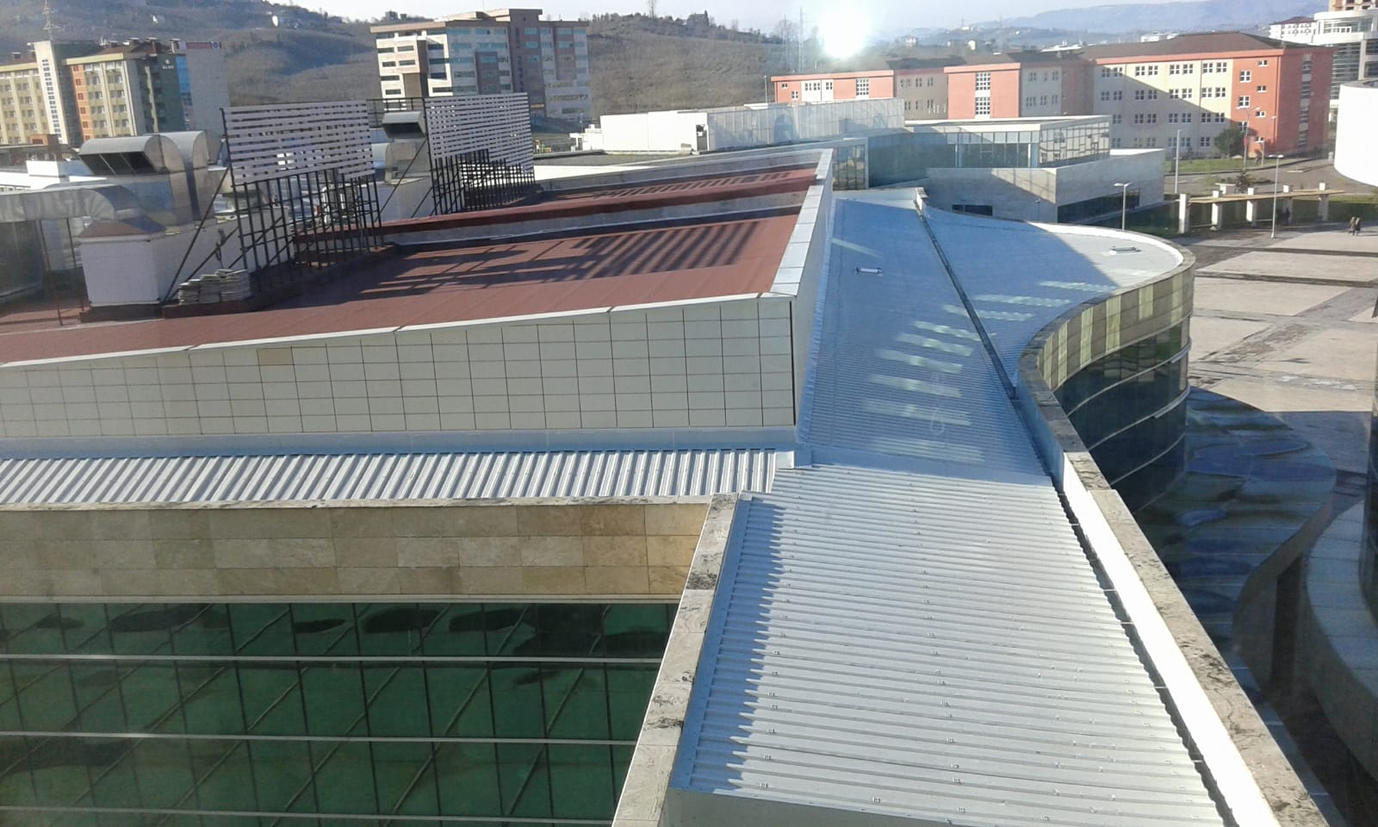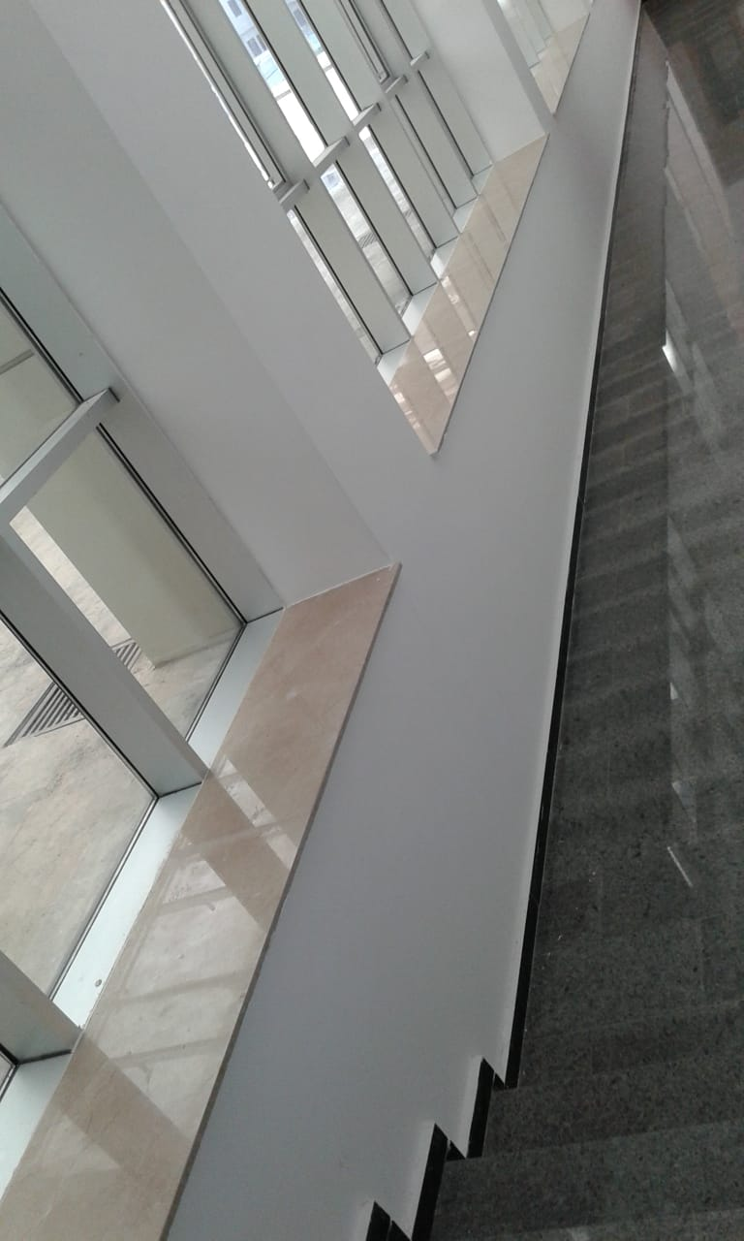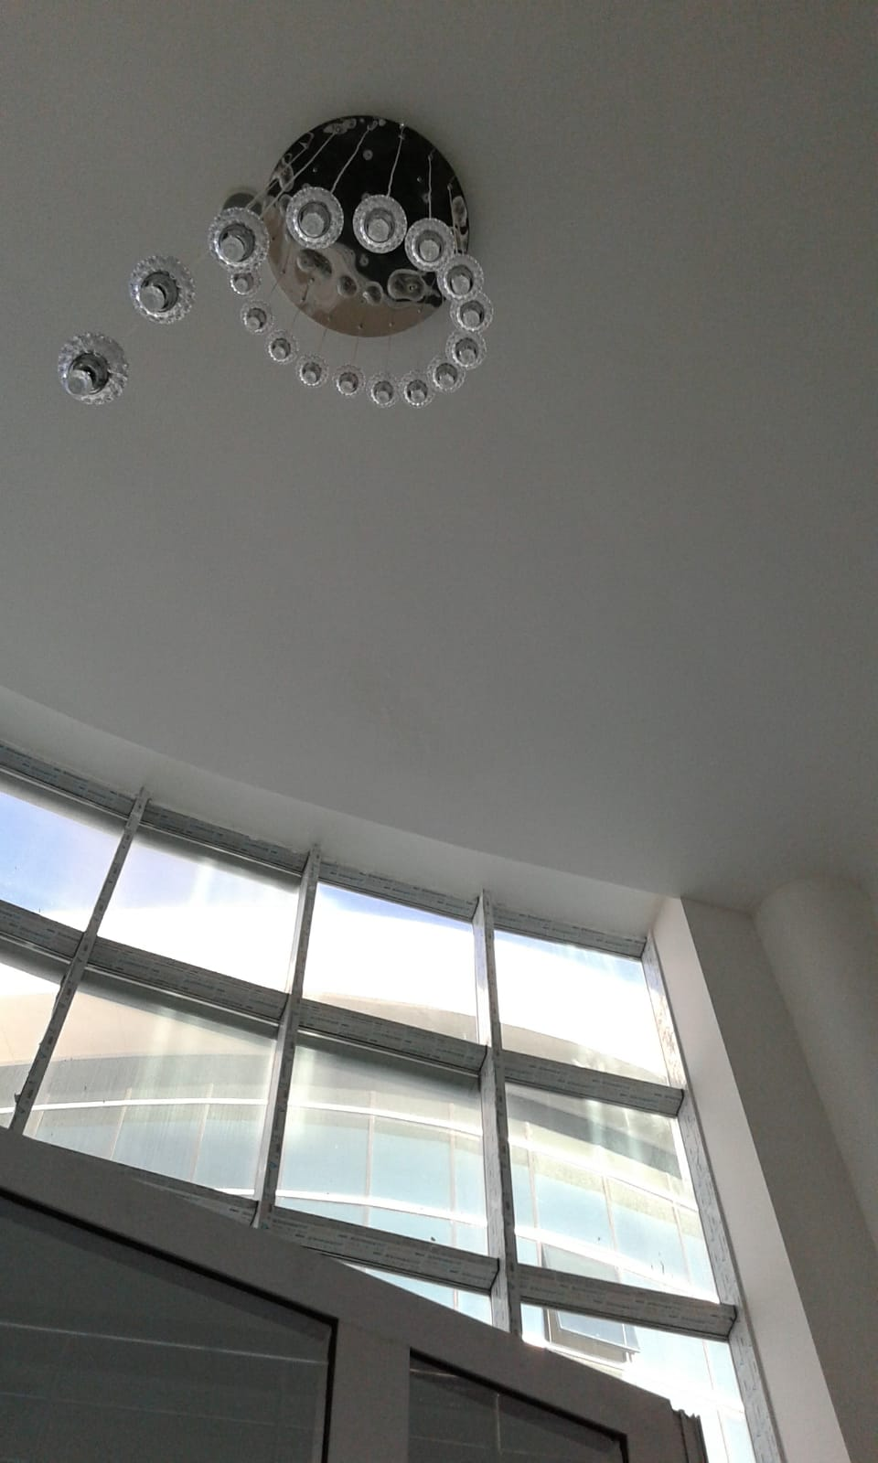

YAPI İŞLERİ VE TEKNİK DAİRE BAŞKANLIĞINCA
2019 YILINDA YAPILAN İHALE BİLGİLERİ

S. No | İşin Adı | İhale Tarihi | Sözleşme Bedeli | Sözleşme Tarihi |  | Yer Teslim Tarihi |  |  | İşin Bitim Tarihi
1 | Ünye-Fatsa Yerleşkesi 2019 Yılı Büyük Onarım İşi | 20.08.2019 | 175,000.00 | 18.09.2019 |  | 23.09.2019 |  |  | 25.11.2019
2 | Cumhuriyet Yerleşkesi Birim Binaları 2019 yılı Büyük Onarım İşi | 06.08.2019 | 195,500.00 | 28.08.2019 |  | 02.09.2019 |  |  | 10.11.2019
3 | MSSF, Morfoloji, Eğitim Fakültesi, Merkezi Araştırma Laboratuvarı 2019 Yılı Büyük Onarım İşi | 31.07.2019 | 149,000.00 | 05.09.2019 |  | 10.09.2019 |  |  | 09.11.2019
4 | İkizce MYO, Akkuş MYO 2019 yılı Büyük Onarım İşi | 23.09.2019 | 174,000.00 | 26.08.2019 |  | 29.08.2019 |  |  | 27.10.2019
5 | MSSF Teras Çatı Kapatma ve Muhtelif İşler Büyük Onarım İşi | 25.07.2019 | 124,275.00 | 17.10.2019 |  | 22.10.2019 |  |  | 22.11.2019
2019 YILINDA ÖDENEK BAZINDA HARCAMA İCMAL TABLOSU

HARCAMA TÜRÜ |  |  |  |  |  |  |  | YAPILAN İŞ ADEDİ |  |  | TUTARI /TL (KDV DAHİL)
3.5. HİZMET ALIMLARI KAPSAMINDA YAPILAN İŞLER: Ulubey MYO Bina ve Parsellerin Koordinatlandırılması Haritalandırılması Hizmet Alım, Muhtelif Proje Çekim İşleri ve İhale ilan Giderleri. |  |  |  |  |  |  |  | 18 |  |  | 118,132.53 ₺
3.7. MENKUL MAL, GAYRİMADDİ HAK ALIM, BAKIM VE ONARIM GİDERLERİ KAPSAMINDA YAPILAN İŞLER : Telefon Santrali Bakım Onarımı işleri , Asansör Bakım Onarım İşleri, Jeneretör Bakım Onarım İşleri ve Muhtelif Makine Parçaları Bakım Onarım İşleri. |  |  |  |  |  |  |  | 17 |  |  | 71,853.91 ₺
3.8. GAYRİMENKUL MAL BAKIM VE ONARIM GİDERLERİ KAPSAMINDA YAPILAN İŞLER (KÜÇÜK ONARIM): Muhtelif İnşaat, Elektrik , Mekanik Bakım Onarım İşleri. |  |  |  |  |  |  |  | 28 |  |  | 121,770.10 ₺
6.4.GAYRİMENKUL ALIMLARI VE KAMULAŞTIRMA İŞLEMLERİ KAPSAMINDA YAPILAN İŞLER : Mahkeme Yoluyla Kamulaştırılan parseller. |  |  |  |  |  |  |  | 0 |  |  | 483.203,98 ₺
6.5.GAYRİMENKUL SERMAYE ÜRETİM GİDERLERİ KAPSAMINDA YAPILAN İŞLER : Diş Hekimliği Fak. Ak. Otopark ve Çevre Düzenleme Kesin Hesap Farkı-Ordu Üniversitesi Rektörlük ve İdari Bina Yapım İşi- Fen Edebiyat Fakültesi, İlahiyat Fakültesi ve Isı Merkezi Isıtma Hatlarındaki Su Kaçağı Bakım Onarım İşi |  |  |  |  |  |  |  | 2 |  |  | 178.238,86₺
6.7. GAYRİMENKUL BÜYÜK ONARIM GİDERLERİ KAPSAMINDA YAPILAN İŞLER (BÜYÜK ONARIM): Ünye-Fatsa Yerleşkesi 2019 yılı büyük onarım işi-Cumhuriyet Yerleşkesi Birim Binaları 2019 yılı büyük onarım işi- MSSF, Morffoloji,Eğitim Fakültesi ve Merkezi Araştırma Laboratuarı 2019 yılı büyük onarım işi-İkizce MYO ve Akkuş MYO 2019 yılı büyük onarım işi- MSSF Teras Çatı Kapatma ve Muhtelif İşler Büyük Onarım İşi- Muhtelif Binaların Bakım ve Onarım İşleri |  |  |  |  |  |  |  | 12 |  |  | 1.398,971.06 ₺
GENEL TOPLAM TUTAR |  |  |  |  |  |  |  | 77 |  |  | 2,372,170.44 ₺

2019 YILINDA DOĞRUDAN TEMİNLER İÇİN YAPILAN HARCAMALAR

3.5. HİZMET ALIMLARI KAPSAMINDA YAPILAN İŞLER: Bakım-Asansör Muayene yıllık bakım- harita tapu birleştirme hizmet alımı- ihale ilan giderleri | 118,132.55 | KDV Dahil
3.7. MENKUL MAL, GAYRİMADDİ HAK ALIM, BAKIM VE ONARIM GİDERLERİ KAPSAMINDA YAPILAN İŞLER: Telefon Santrali Bakım Onarımı , Asansör Bakım Onarımı ve Muhtelif Makine Parçaları Bakım Onarım İşleri | 71,853.91 | KDV Dahil
3.8. GAYRİMENKUL MAL BAKIM VE ONARIM GİDERLERİ KAPSAMINDA YAPILAN İŞLER: Muhtelif İnşaat,Elektrik,Mekanik Bakım Onarım İşleri | 58,406.30 | KDV Dahil
6.7. GAYRİMENKUL BÜYÜK ONARIM GİDERLERİ KAPSAMINDA YAPILAN İŞLER | 421,614.00 | KDV Dahil
TOPLAM HARCAMA | 670,006.76 | KDV Dahil

6.5. GAYRİMENKUL SERMAYE ÜRETİM GİDERLERİ KAPSAMINDA YAPILAN İŞLER
Sıra No | İşin Adı | İşin Tutarı  (2019 yılında ) | KDV'li Tutar
1 | Fen Edebiyat Fakültesi , İlahiyat fakültesi ve Isı merkezi ısıtma hatlarındaki su kaçağı bakım onarım iş | 84,950.00 ₺ | 100,241.00 ₺
Toplam Tutar |  | 84,950.00 ₺ | 100,241.00 ₺
6.7. GAYRİMENKUL BÜYÜK ONARIM GİDERLERİ KAPSAMINDA YAPILAN İŞLER
Sıra No | İşin Adı | İşin Tutarı  (2019 yılında ) | KDV'li Tutar
1 | Ordu Üniversitesi İdari Ek Binası Çatı Onarımının Yapılması İşi | 54,700.00 ₺ | 64,546.00 ₺
2 | Eğitim Fakültesi İsı Hattı | 34,750.00 ₺ | 41,005.00 ₺
3 | Onarım İşleri | 16,500.00 ₺ | 19,470.00 ₺
4 | Ordu Üniversitesi Rektörlük ve İdari Çay Ocağı ile Ziraat Fakültesi Kantin ve Muhtelif İşlerin Yapımı | 64,000.00 ₺ | 75,520.00 ₺
5 | Müzik ve Sahne Sanatları Fakültesi ve Morfoloji Binası Muhtelif Mekanik Tesisat Bakım Onarım İşleri | 60,000.00 ₺ | 70,800.00 ₺
6 | Mesudiye MYO Çatı Onarımı İşi | 37,750.00 ₺ | 44,545.00 ₺
7 | Ulubey Yurt Bakım Onarım İşi | 89,600.00 ₺ | 105,728.00 ₺
Toplam Tutar |  | 357,300.00 ₺ | 421,614.00 ₺

2019 YILI DOĞRUDAN TEMİN İŞLERİNİN BÜTÇE BAZINDA AYRINTILARI
3.5. HİZMET ALIMLARI KAPSAMINDA YAPILAN İŞLER
Sıra No | İşin Adı | Usül | İşin Tutarı | KDV'li Tutar
1 | Ekat Eğitim Ücreti Avansı | - | 2,990.51 ₺ | 3,528.80 ₺
2 | Soğutma Grubu Bakımı (2 Dönem Yaz-Kış) | - | 5,783.60 ₺ | 6,824.65 ₺
3 | Diş Hekimliği Fakültesi Asansör Muayene İşi | - | 1,044.60 ₺ | 1,232.63 ₺
4 | Asansörlerin Yıllık Bakımı | 22/d | 25,800.00 ₺ | 30,444.00 ₺
5 | İmar Uygulaması Harita Hizmet Alım İşi (Sağlık Alanı) | 22/d | 30,000.00 ₺ | 35,400.00 ₺
6 | Kütüphane ve Okul Öncesi Eğitim Merkezi Binaları Klima Sistemleri Kış Moduna Alınması İşi | 22/d | 2,200.00 ₺ | 2,596.00 ₺
7 | İkizce MYO ve Akkuş MYO 2019 yılı Büyük Onarım İşi İlan Gideri | 22/d | 5,097.60 ₺ | 5,097.60 ₺
8 | MSSF, Morfoloji, Eğitim Fakültesi ve Merkezi Kütüphane Binası 2019 yılı Büyük Onarım İşi | 22/d | 5,097.60 ₺ | 5,097.60 ₺
9 | Cumhuriyet Yerleşkesi Birim Binaları 2019 yılı Büyük Onarım İşi | 22/d | 4,814.40 ₺ | 4,814.40 ₺
10 | Ünye-Fatsa Yerleşkesi 2019 yılı Büyük Onarım İşi İlan Gideri | 22/d | 5,097.60 ₺ | 5,097.60 ₺
11 | MSSF Teras Çatı Kapatma ve Muhtelif İşler Büyük Onarım İşi İlan Giderleri | 22/d | 5,097.60 ₺ | 5,097.60 ₺
12 | Ziraat Fakültesi Sera Yapımı İlan Gideri | 22/d | 2,336.40 ₺ | 2,336.40 ₺
13 | Ziraat Fakültesi Sera Yapımı İlan Gideri | 22/d | 944.00 ₺ | 944.00 ₺
14 | Ziraat Fakültesi Sera Yapımı İhale İptali İlan Gideri | 22/d | 495.60 ₺ | 495.60 ₺
15 | Merkez Kütüphane Kombi Bakım İşi | 22/d | 1,500.00 ₺ | 1,500.00 ₺
16 | Rektörlük Binası Asansör Bakımı | 22/b | 898.26 ₺ | 1,059.95 ₺
17 | Üniversite Sağlık Alanı Tapu Birleştirme Harcı | 22/b | 1,253.50 ₺ | 1,253.50 ₺
18 | 1612201925966 E Ödeme Seri Nolu Kadasatro Ödemesi | 22/b | 5,312.23 ₺ | 5,312.23 ₺
GENEL TOPLAM |  |  | 105,763.50 ₺ | 118,135.55 ₺

3.7. MENKUL MAL, GAYRİMADDİ HAK ALIM, BAKIM VE ONARIM GİDERLERİ KAPSAMINDA YAPILAN İŞLER
Sıra No | İşin Adı | Usül | İşin Tutarı | KDV'li Tutar
1 | AMP Kurumsal Hakediş ve Yaklaşık Maliyet Programı | 22/b | 4,950.00 ₺ | 5,841.00 ₺
2 | İkizce MYO Telefon Santrali Bakım Onarım İşi | 22/b | 930.00 ₺ | 1,097.40 ₺
3 | Sosyal Bilimler M.Y.O - Fatsa M.Y.O Telefon Santrali Bakım Onarım İşi | 22/b | 2,831.00 ₺ | 3,340.58 ₺
4 | Sosyal Bilimler M.Y.O - İKİZCE M.Y.O Telefon Santrali Bakım Onarım İşi | 22/b | 2,200.00 ₺ | 2,596.00 ₺
5 | Yeni Rektörlük ve İdari Binadaki Telefon Santrallerinin ve Hatlarının Aktif Edilmesi İşi. | 22/b | 2,325.00 ₺ | 2,743.50 ₺
6 | Üniversitemiz Birimlerinde Mevcut Muhtelif Klimaların Bakım İşi | 22/d | 1,650.00 ₺ | 1,947.00 ₺
7 | Ünye İktisadi ve idari Bilimler Fakültesi Telefon Santrali Bakım Onarım İşi | 22/b | 1,732.00 ₺ | 2,043.76 ₺
8 | Telefon Santrallleri Bakım Onarım İşi | 22/b | 13,200.00 ₺ | 15,576.00 ₺
9 | Ulubey Meslek Yüsekolulu Binası Kompanzasyon Onarım İşi | 22/d | 4,563.00 ₺ | 5,384.34 ₺
10 | Sirkülasyon Pompası Onarım İşi | 22/d | 1,200.00 ₺ | 1,416.00 ₺
11 | Eğitim Fakültesi ve Santral Sistem Odası Klima Onarım İşi | 22/d | 300.00 ₺ | 354.00 ₺
12 | Su pompası bakım onarım işi | 22/d | 1,000.00 ₺ | 1,180.00 ₺
13 | Merkez kütüphane Asansör Bakım İşi | 22/b | 2,301.75 ₺ | 2,716.07 ₺
14 | Akkuş MYO ve Okul Öncesi Eğitim Merkezi jeneretör bakım onarım işi | 22/d | 4,000.00 ₺ | 4,720.00 ₺
15 | Cumhuriyet Yerleşkesi Asansör Onarım İşi | 22/d | 11,950.00 ₺ | 14,101.00 ₺
16 | Kütüphane binası Asansörünün periyodik bakım kontrol işi | 22/b | 265.39 ₺ | 313.16 ₺
17 | İşletme ve Bakım Şube Müdürlüğünde Kullanılacak Malzemelerin Alım İşi-2 | 22/d | 5,495.00 ₺ | 6,484.10 ₺
GENEL TOPLAM |  |  | 60,893.14 ₺ | 71,853.91 ₺

3.8. GAYRİMENKUL MAL BAKIM VE ONARIM GİDERLERİ KAPSAMINDA YAPILAN İŞLER
Sıra No | İşin Adı | Usül | KDV'Siz Tutar | KDV'li Tutar
1 | MSSF Alüminyum Kapı ve pencere Bakım Onarın İşi | 22/d | 750.00 ₺ | 885.00 ₺
2 | Yüksek Gerlim Hattındaki Arızanın Giderilmesi | 22/d | 1,650.00 ₺ | 1,947.00 ₺
3 | Pompa Onarımı | 22/d | 1,400.00 ₺ | 1,652.00 ₺
4 | Klima Onarımı | 22/d | 669.00 ₺ | 789.42 ₺
5 | Morfoloji Klima Bakımı | 22/d | 1,450.00 ₺ | 1,711.00 ₺
6 | Tıp Fakültesi Morfoloji Binası Su Giderlerinin Onarım İşi | 22/d | 1,200.00 ₺ | 1,416.00 ₺
7 | Cumhuriyet Uyerleşkesi İlave Telefon ve İnternet Hatlarının Çekilmesi İşi | 22/d | 1,700.00 ₺ | 2,006.00 ₺
8 | Dekanlık Dinlenme Odası Havalandırma İşi | 22/d | 1,500.00 ₺ | 1,770.00 ₺
9 | Sosyal Bilimler MYO Müdürlüğü Çiçeklik Bakım Onarım İşi | 22/d | 1,750.00 ₺ | 2,065.00 ₺
10 | Kütüphane ve Dökümantasyon Daire Başkanlığı ve GS Fakültesi Muhtelif Mekanik Onarım İşleri. | 22/d | 1,800.00 ₺ | 2,124.00 ₺
11 | Yeni Rektörlük binası, Ziraat Fakültesi ve İlahiyat Fakültesinde İlave Telefon ve İnternet Hatlarının Çekilmesi İşi | 22/d | 1,450.00 ₺ | 1,711.00 ₺
12 | Rektörlük Binası rektör odalarına kapı eşiği yapılması işi | 22/d | 1,300.00 ₺ | 1,534.00 ₺
13 | Yeni Rektörlük binası, Fen Edebiyat Fakültesi ve Merkezi Araştırma Laboratuvarında İlave Telefon ve İnternet Hatlarının Çekilmesi İşi | 22/d | 4,000.00 ₺ | 4,720.00 ₺
14 | Morfoloji Binası Muhtelif Su Kaçakları Onarım İşi | 22/d | 4,305.00 ₺ | 5,079.90 ₺
15 | MSSF Giydirme Cephe Bakım Onarım İşi | 22/d | 6,000.00 ₺ | 7,080.00 ₺
16 | Histoloji –Embriyoloji, Tıbbi Biyokimya Laboratuvarı ve PTT Şubesi Vana Onarımı İşi | 22/d | 800.00 ₺ | 944.00 ₺
17 | Ordu Üniversitesi Birim Binaları Bakım Onarım İşi | 22/d | 5,000.00 ₺ | 5,900.00 ₺
18 | İlahiyat Fakültesi Sınıf Birleştirme Tadilat İşi | 22/d | 9,900.00 ₺ | 11,682.00 ₺
19 | Elektrik Panosu Yenileme İşi | 22/d | 2,141.00 ₺ | 2,526.38 ₺
20 | Rektörlük Çay Ocağı Asama Tavan Yapım İşi | 22/d | 9,000.00 ₺ | 10,620.00 ₺
21 | İlave Telefon ve İnternet Hatlarının Çekilmesi İşi | 22/d | 2,850.00 ₺ | 3,363.00 ₺
22 | Morfoloji Binası Kazan Dairesi Hattı Kontaktör Değişim İşi | 22/d | 450.00 ₺ | 531.00₺
23 | Okul Öncesi eğitim Merkezi İlave Telefon ve İnternet Hatlarının Çekilmesi İşi | 22/d | 2,500.00 ₺ | 2,950.00 ₺
24 | İkizce MYO Yangın Bağlantılarının Yenilenmesi İşi | 22-d | 4,220.00 ₺ | 4,979.60 ₺
25 | Fen Edebiyat Fakültesi 4.kat Çay Ocağı Yapım İşi | 22/d | 7,200.00 ₺ | 8,496.00 ₺
26 | Akademik personel yemekhanesi eğimli çatısı su yalıtımı işi | 22/d | 24,060.00 ₺ | 28,390.80 ₺
27 | İlave Telefon ve İnternet Hatlarının Çekilmesi İşi ( EK BİNA) | 22/d | 3,400.00 ₺ | 4,012.00 ₺
28 | Diş Fakültesi trafosu Morfoloji hattı og başlık arızasının giderilmesi işi | 22/d | 750.00 ₺ | 885.00 ₺
GENEL TOPLAM |  |  | 103,195.00 ₺ | 121,770.10 ₺

6.4.GAYRİMENKUL ALIMLARI VE KAMULAŞTIRMA İŞLEMLERİ KAPSAMINDA YAPILAN İŞLER :
Sıra No | İşin Adı | Usül | İşin Tutarı | Ödenen Tutar
1 | Mahkeme Yoluyla Kamulaştırılan parseller. |  | 483.203,98 ₺ | 483.203,98 ₺
GENEL TOPLAM |  |  | 483.203,98 ₺ | 483.203,98 ₺

6.5. GAYRİMENKUL SERMAYE ÜRETİM GİDERLERİ KAPSAMINDA YAPILAN İŞLER
Sıra No | İşin Adı | Usül | İşin Tutarı | KDV'li Tutar
1 | Diş Hekimliği Fak.AK.Otopark ve Çevre Düzenleme Kesin Hesap Farkı Hakediş | İHALE | 4,416.17 ₺ | 5,211.08 ₺
2 | ORDU Üniversitesi Rektörlük ve İdari Bina Yapım İşi 21 Nolu Hakediş | İHALE | 61,683.71 ₺ | 72,786.78 ₺
Toplam Tutar |  |  | 66,099.88 ₺ | 77,997.86 ₺

6.7. GAYRİMENKUL BÜYÜK ONARIM GİDERLERİ KAPSAMINDA YAPILAN İŞLER
Sıra No | İşin Adı | Usül | İşin Tutarı | KDV'li Tutar
1 | Ünye Fatsa Yerleşkesi Büyük Onarım İşi | İHALE | 174,069.17 ₺ | 205,401.62 ₺
2 | Cumhuriyet Yerleşkesi Birim Binalaraı 2019 Yılı Büyük Onarım İşi | İHALE | 198,506.79 ₺ | 234,238.01 ₺
3 | MSSF,Morfoloji,Eğitim Fakültesi ve Merkezi Araştırma Labaratuvarı 2019 yılı Büyük Onarım İşi | İHALE | 149,000.00 ₺ | 175,820.00 ₺
4 | İkizce MYO ve Akkuş MYO 2019 yılı Büyük Onarım İşi | İHALE | 174,500.00 ₺ | 205,910.00 ₺
5 | MSSF Teras Çatı Kapatma ve Muhtelif İşler Büyük Onarım İşi | İHALE | 132,192.74 ₺ | 155,987.43 ₺
Toplam Tutar |  |  | 828,268.70 ₺ | 977,357.07 ₺

